Beleidsdocument grote windmolens
Gemeente Oost Gelre en Gemeente Berkelland

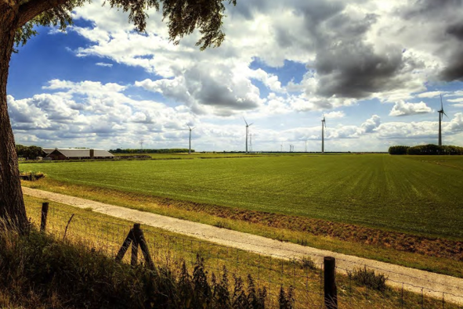
Windpark Westerse Polder II (gemeente Hoeksche Waarde, Zuid-Holland)

Voorwoord
Als gemeente willen en moeten we onze verantwoordelijkheid nemen als het gaat om windenergie. We leveren graag onze bijdrage aan een klimaat neutrale energieopwekking. Met alleen zonnepanelen halen we onze doelstellingen helaas niet. We begrijpen daarnaast ook dat inwoners niet zitten te wachten op grote windmolens dicht bij hun huis.

Maar we willen als gemeente wel graag zelf aan de lat blijven en ons niet laten overvallen. Daarom is het goed dat we nu samen met gemeente Berkelland beleid hebben ontwikkeld om zo het algemeen belang én het belang van onze inwoners te kunnen dienen.

Bart Porskamp, wethouder gemeente Oost Gelre

Hoofdstuk 1. Inleiding
1.1 Aanleiding
De gemeenten Oost Gelre en Berkelland hebben uitgesproken dat zij een bijdrage willen leveren aan de energietransitie naar schone en duurzame energiebronnen. In lijn met het nationale Klimaatakkoord is het streven om in 2050 klimaatneutraal te zijn, met als tussenstap in 2030 een CO2- reductie van 55 % ten opzichte van 1990.

In de provincie Gelderland zijn de energiedoelstellingen in 2015 vastgelegd in het Gelders Energieakkoord (GEA) dat door ongeveer 250 Gelderse organisaties – waaronder de gemeenten Oost Gelre en Berkelland – ondertekend is. In het uitvoeringsplan “Energietransitie: Samen in versnelling!” zijn de doelstellingen voor 2020, 2030 en 2050 nader uitgewerkt. In 2030 is de ambitie om in Gelderland 8,3 TWh per jaar duurzame energie op te wekken.

Het nieuwe Akkoord van Groenlo 3.0 is in het voorjaar van 2023 vastgesteld door de afzonderlijke raden van de acht Achterhoekse gemeenten. De ambitie voor een energieneutrale Achterhoek uiterlijk in 2050 en de Achterhoekse samenwerking ‘’samen d’ran’’ zijn daarin van groot belang.

Daarnaast hebben beide gemeenten zich gecommitteerd aan het bod in de RES 1.0 Achterhoek. Deze opgave moet gehaald worden met zonnepanelen, grootschalige zonnevelden en windmolens op land. De bijdrage voor de opgave wind op land van de acht Achterhoekse gemeenten is 0,546 TWh, waarvan de bijdrage van gemeente Oost Gelre 0,058 TWh is en de bijdrage van gemeente Berkelland 0,071 TWh is.

Om bovenstaande doelstelling te behalen is naast zonne-energie ook windenergie noodzakelijk. Windmolens zijn naast zonnepanelen nodig, omdat deze complementair zijn (dag/nacht, zomer/winter) en in de juiste verhouding elk jaar zorgen voor een min of meer continue stroom elektriciteit en minder ruimte innemen dan zonneparken. Ook is windenergie in Nederland één van de goedkoopste manieren om duurzame energie op te wekken. Bij windenergie door middel van windturbines behoren de kosten per opgewekte kWh tot de laagste van alle duurzame opwekkingsvormen.

1.2 Waarom dit gezamenlijke beleidsdocument?
Om de doelstelling te behalen zijn in de RES 1.0 zoekgebieden voor windmolens binnen de Achterhoek vastgesteld. Eén van deze zoekgebieden (K) ligt in Oost Gelre én Berkelland. Oost Gelre heeft daarnaast nog een ander zoekgebied: I (i). Voor de inwoners van beide gemeenten willen Oost Gelre en Berkelland optreden als ‘één overheid’. Beide gemeenten hebben daartoe een samenwerkingsovereenkomst gesloten om het beleidsproces en het bijbehorende participatieproces samen op te pakken.

Beide gemeenteraden hebben aangegeven acceptatie en begrip van inwoners voor de opgave belangrijk te vinden om te komen tot besluitvorming over het beleidsdocument voor windenergie. Om te komen tot het beleidsdocument voor grootschalige windenergie zijn inwoners daarom via participatie betrokken bij het proces. Zo zijn er voor inwoners van en rondom de zoekgebieden bijeenkomsten georganiseerd over het beleidsproces en specifieke thema’s in het beleid. Verder is voor hen een bezoek aan een windpark georganiseerd en zijn verschillende belanghebbenden gesproken in stakeholdergesprekken. Daarnaast zijn inwoners in de hele gemeente geïnformeerd over windenergie en (online) bevraagd over de energietransitie en windenergie. De opbrengst van het participatieproces is als input meegenomen in voorliggend beleidsdocument.

Dit beleidsdocument is gericht op het mogelijk maken van windenergie met een ashoogte vanaf 80 meter, waarbij de gemeenten rekening houden met andere belangen in de gemeenten. Begrip en een grote mate van acceptatie onder inwoners zijn belangrijk. Ons uitgangspunt is dat bij de voorbereiding van initiatieven mogelijkheden worden geboden voor (financiële) participatie.

De gemeente Oost Gelre heeft vastgelegd dat windmolens tussen de 25 en 80 meter ashoogte niet zijn toegestaan. De gemeente Berkelland moet hier nog een afzonderlijke keuze in maken en zo nodig aanvullend beleid opstellen. Wel biedt zij in het bestemmingsplan voor het buitengebied van Berkelland mogelijkheden voor het bouwen van windmolens (ashoogte maximaal 25 meter).

1.3 Doel en uitgangspunten
Het doel van dit beleid is om kaders te hebben waaraan de ontwikkeling van grote moderne windmolens moet voldoen in de gemeenten Oost Gelre en Berkelland. De gemeenten willen regie voeren op windmolenprojecten zodat er per zoekgebied één goed afgestemd plan naar voren komt dat past bij de uitgangspunten van de gemeenten en waarbij inwoners actief kunnen deelnemen. Om de regie te voeren is een beleidsdocument nodig voor grootschalige opwek van windenergie.

Initiatiefnemers moeten bij het ontplooien van een initiatief en later bij het aanvragen van een omgevingsvergunning voor grootschalige windenergie voldoen aan de uitgangspunten uit dit beleidsdocument. De afspraken uit de RES Achterhoek zijn het uitgangspunt voor de omvang van de opgave voor het opwekken van duurzame energie en voor de zoekgebieden voor windmolens. De verdere invulling daarvan is aan de gemeenteraad. Dit betekent dat de gemeenten alleen medewerking verlenen aan initiatieven voor windmolens binnen de gebieden die in RES 1.0 zijn aangeduid als zoekgebied K (Berkelland en Oost Gelre) en zoekgebied I (Oost Gelre). Herijking van dit beleidsstuk kan aan de orde zijn bij opvolgende RES-en.

Tot slot, het beleidsdocument dient als selectietool om initiatieven te selecteren op de volledigheid van hun inhoud en op hun proces- en projectaanpak. Dit kan aan de orde zijn wanneer eventueel meer initiatieven worden aangemeld dan nodig is voor het behalen van de doelstelling.

1.4 Juridische status
Dit beleidsdocument geldt als een beleidsregel als bedoeld in artikel 4:81 van de Algemene wet bestuursrecht. Het in dit rapport neergelegde beleid wordt gebruikt als toetsingskader bij een aanvraag voor een omgevingsvergunning voor de realisatie en exploitatie van een windpark.

Het ontwerp beleidsdocument wordt ter inzage gelegd en na verwerking van de eventuele zienswijzen aan beide gemeenteraden aangeboden. Na vaststelling door de gemeenteraad wordt het document gepubliceerd op de gemeentelijke website en op overheid.nl, na publicatie in beide gemeentebladen.

1.5 Doelgroepen
Voorliggend beleidsdocument voor grootschalige windmolens in de daarvoor aangewezen zoekgebieden K en I binnen de gemeenten Oost Gelre en Berkelland is van belang voor de volgende doelgroepen:
- Initiatiefnemers van windplannen
- Belanghebbenden zoals omwonenden van een initiatief voor een windpark
- Inwoners van gemeenten Oost Gelre en Berkelland
- Buurgemeenten
- De partners van de RES Achterhoek, waaronder de provincie Gelderland
1.6 Leeswijzer
In hoofdstuk 2 zijn huidige landelijke, provinciale, regionale en gemeentelijke beleidsuitgangspunten voor windenergie uiteengezet. Hoofdstuk 3 gaat in op de totstandkoming van de zoekgebieden uit de RES 1.0 en de voorkeursgebieden. Hoofdstuk 4 beschrijft het nieuwe beleidskader voor grote moderne windmolens en gaat daarbij in op de landelijke ontwerpwindturbinebepalingen. Hoofdstuk 5 gaat in op het proces en op de eisen aan een concreet verzoek. Hoofdstuk 6 gaat in op de evaluatie van het beleid.

Hoofdstuk 2. Beleid & regelgeving

In dit hoofdstuk zijn de ruimtelijke beleidskaders beschreven die van invloed zijn op de mogelijkheden voor grootschalige windmolens binnen daarvoor aangewezen zoekgebieden in de gemeenten Oost Gelre en Berkelland. Daarbij wordt onderscheid gemaakt tussen beleid dat is vastgesteld door de Rijksoverheid, de provincie Gelderland, de gemeenten en afspraken die zijn vastgelegd in de Regionale Energie Strategie Achterhoek (RES 1.0). Ruimtelijk beleid is in Nederland constant in ontwikkeling, terwijl ook nieuwe landelijke regelgeving voor windmolens en windparken in procedure is gebracht. Een initiatief voor grote windmolens in de gemeenten Oost Gelre en Berkelland zal altijd getoetst worden aan de relevante beleidskaders en de regelgeving die ten tijde van vergunningverlening voor windmolens van toepassing zijn.

2.1 Rijksbeleid
Hieronder volgen de belangrijkste aspecten van het landelijk beleid voor windmolens.
2.1.1 Nationale Omgevingsvisie
In de Nationale Omgevingsvisie (NOVI) geeft het Rijk een langetermijnvisie op de toekomstige ontwikkeling van een duurzame leefomgeving binnen Nederland. Daarbij wordt een integrale benadering voorgesteld, samen met andere overheden en maatschappelijke organisaties en met meer regie vanuit het Rijk. In de NOVI worden de nationale belangen en opgaven in de fysieke leefomgeving vertaald naar prioriteiten, waarbij prioriteit 1 van de NOVI luidt: ‘Ruimte voor klimaatadaptatie en energietransitie’. Eén van de nationale belangen is het realiseren van een betrouwbare, betaalbare en veilige energievoorziening (die in 2050 CO₂-arm is) en de daarvoor benodigde hoofdinfrastructuur. In dit nationale belang worden de afspraken in zowel het Klimaatakkoord van Parijs als het nationale Klimaatakkoord (ontwerp 2018) herbevestigd. Dit betekent dat de transitie naar een CO2-arme energievoorziening in 2050 gerealiseerd moet zijn, door in 2050 95% minder uitstoot van broeikasgassen te realiseren ten opzichte van 1990.

Voor duurzame energie (door windmolens eventueel in combinatie met zonnevelden) geeft de NOVI de voorkeur aan grootschalige clustering van duurzame energieproductie. Hierbij is het belangrijk dat een afweging wordt gemaakt tegenover andere relevante waarden zoals landschap, nationale veiligheid, natuur, cultureel erfgoed, water, bodem en betrokken bestuur en inwoners. Een natuurinclusief ontwerp en beheer van een windpark is hierbij van belang om verstoring of aantasting van natuur en biodiversiteit zoveel mogelijk te voorkomen. Inwoners van een gebied worden betrokken in een project en waar mogelijk kunnen ze meeprofiteren.
2.1.2 Landelijke normen voor windenergie
Landelijk geldende normen voor windparken voor geluid, slagschaduw en veiligheid waren voorheen opgenomen in het Activiteitenbesluit milieubeheer. Op 30 juni 2021 sprak de Afdeling bestuursrechtspraak van de Raad van State uit dat de algemene landelijke normen voor geluid, slagschaduw en veiligheid uit het Activiteitenbesluit milieubeheer in strijd waren met het Europees recht omdat voor deze normen vooraf geen milieueffectrapport was opgesteld. Het ging hierbij om de normen voor windmolenprojecten die vallen onder bijlage II van de Europese MER-richtlijn1 en dus om windparken van drie of meer windturbines. De Afdeling verklaarde daarom de eerdere windturbinebepalingen buiten toepassing voor windparken met drie of meer windturbines. Op solitaire windmolens of windparken met twee windmolens zijn de bepalingen uit het Activiteitenbesluit van toepassing gebleven omdat daarvoor geen milieueffectrapport nodig was. Deze bepalingen zijn per 1 januari 2024 via de zogeheten ‘bruidsschat’ en paragraaf 4.30 van het Besluit algemene regels leefomgeving (Bal) overgegaan naar het nieuwe wettelijke stelsel van de Omgevingswet. Zij gelden ook nu dus nog steeds voor projecten tot maximaal twee windmolens.

Op 11 oktober 2023 maakte het Ministerie van Infrastructuur en Waterstaat het ontwerp bekend van nieuwe landelijke bepalingen voor windturbines2. Dit ontwerp van het Besluit Windturbines Leefomgeving is voorzien van een milieueffectrapport en richt zich op windturbines en windparken (een combinatie van ten minste twee of meer windturbines). Over deze landelijke ontwerpwindturbinebepalingen en het bijbehorende milieueffectrapport kon iedereen tot en met 22 november 2023 zienswijzen indienen.

Voor windparken met twee of meer windmolens zijn de nieuwe landelijke regels in procedure gebracht. Windparken van drie of meer windmolens kunnen pas weer aan de hand van landelijke milieunormen worden beoordeeld als de Rijksoverheid deze nieuwe landelijke normen definitief heeft vastgesteld. Daarbij is 1 juli 2025 de uiterste datum voor vaststelling van de nieuwe landelijke normen. Deze zullen landen in het Besluit activiteiten leefomgeving (Bal), het Besluit kwaliteit leefomgeving (Bkl) en het Omgevingsbesluit die bij de Omgevingswet horen.

De als ontwerp gepresenteerde nieuwe landelijke normen hebben kort gezegd betrekking op:
- Afstand: ten minste 2x tiphoogte tot windturbinegevoelige objecten, uitzondering is goed gemotiveerd mogelijk voor ‘zwaarwegende economische belangen of zwaarwegende andere maatschappelijke belangen’ (ZEZAM);
- Geluid: standaardwaarden 45 dBLden en 39 dBLnight, lokaal maatwerk is mogelijk tot grenswaarden 47 dBLden en 41dBLnight.;
- Externe veiligheid: standaardwaarden en grenswaarden voor (zeer) kwetsbare en beperkt kwetsbare gebouwen en locaties;
- Obstakelmarkering en obstakelverlichting: eisen uit “Informatieblad aanduiding van windturbines en windparken op het Nederlandse vasteland” van 2016 zijn verwerkt in regelgeving;
- Lichtschittering: eisen over gebruik van niet-reflecterende materialen of niet-reflecterende coatinglagen;
- Slagschaduw: maximaal 6 uur per jaar en maximaal 20 minuten per dag per slagschaduwgevoelig gebouw, automatische stilstandsvoorziening en logboek zijn verplicht en lokaal mag worden afgeweken tot 0 uur slagschaduw.
De uiteindelijk vast te stellen normen zullen duidelijk maken welke minimale afstand vereist is tussen een windmolen en een woning of een ander windturbinegevoelig object. Ook zal dan pas definitief duidelijk zijn in welke mate gebruik kan worden gemaakt van lokale bevoegdheden om maatwerk te leveren door bijvoorbeeld het hanteren van grenswaarden in plaats van de standaardwaarden.

Zolang nog geen nieuwe landelijke normen voor windmolens definitief zijn vastgesteld, staat het gemeenten vrij eigen lokale normen op te stellen waaraan windparken van drie of meer windmolens kunnen worden getoetst. Gemeenten kunnen er voor kiezen geen gebruik te maken van de mogelijkheid tot het opstellen van lokale normen en de nieuwe landelijke normen af te wachten. Op windmolenprojecten bestaande uit één of twee windmolens zijn de windturbinebepalingen uit het vroegere Activiteitenbesluit nog steeds van toepassing. Zoals gezegd zijn deze sinds 1 januari 2024 verwerkt in het stelsel van de Omgevingswet (zie onder meer via de ‘bruidsschat’ bij de omgevingswet en de paragrafen 4.30, 4.30a en 4.30b van het Bal).

De gemeenten Oost Gelre en Berkelland kiezen er nu al voor om aan te sluiten bij de nieuwe (nog vast te stellen) landelijke normen en om daarbij uit te gaan van de standaardwaarden zoals die zijn verwoord in het ontwerp daarvan. Deze benadering vormt een integraal onderdeel van dit beleidsdocument waarmee binnen de toekomstige wettelijke normen wordt gestreefd naar een zo hoog mogelijk beschermingsniveau voor omwonenden. Tot aan de vaststelling van het gemeentelijke beleidskader en de nieuwe landelijke normen zullen de gemeenten Oost Gelre en Berkelland overigens geen windparken vergunnen.

2.2 Provinciaal beleid
Hieronder volgen de belangrijkste aspecten van het beleid van de provincie Gelderland voor windmolens.
2.2.1 Omgevingsvisie ‘Gaaf Gelderland’
In de omgevingsvisie “Gaaf Gelderland”, vastgesteld op 19 december 2018, spreekt de provincie Gelderland zich uit voor een versnelling van de energietransitie, gericht op een forse vergroting van het aandeel duurzame energie dat past bij de Gelderse kwaliteiten. Gelderland streeft er naar om in 2050 volledig klimaatneutraal te zijn met als tussenstap in 2030 een reductie van broeikasgassen met 55% ten opzichte van 1990. Hiervoor wordt ingezet op energiebesparing en het terugdringen van energieverbruik in huizen, gebouwen, verkeer, vervoer, in de industrie en landbouw. Daarnaast wordt ingezet op verschillende duurzame bronnen van energie zoals wind, zon, biomassa, waterstof, waterkracht en bodemenergie.

Om kansen volledig te benutten verbindt de provincie de energieopgave met andere vraagstukken: klimaatadaptatie, circulaire economie, biodiversiteit, bereikbaarheid, wonen en economie. Verder biedt zij experimenteer- en innovatieruimte door proefprojecten te starten, bijvoorbeeld voor energieopslag.
2.2.2 Omgevingsverordening Gelderland
Voor de provinciale regelgeving voor ruimtelijke ontwikkelingen is de Omgevingsverordening Gelderland maatgevend (DSO-versie 2 januari 2024). Bij het in werking treden van de Omgevingswet is een daarop afgestemde versie van de omgevingsverordening gaan gelden, dit met inbegrip van een wijzigingsplan dat Provinciale Staten van Gelderland op 15 november 2023 vaststelde. Daarbij geeft artikel 5.88 onder meer aan dat windturbines in principe alleen zijn toegestaan als deze passen binnen de RES. Verder geeft de omgevingsverordening in artikel 5.91 aan dat bij het oprichten van windmolens of een windmolenpark aandacht moet worden besteed aan:
- de ruimtelijke kenmerken van het landschap;
- de maat, schaal en inrichting in het landschap;
- de visuele interferentie met een nabij gelegen windpark of windmolens;
- de cultuurhistorische achtergrond en waarde van het landschap;
- de beleving van de windmolen of het windpark in het landschap.
Ook bevat de Omgevingsverordening Gelderland specifieke regels voor bijzondere gebieden zoals het Gelders NatuurNetwerk (GNN) (artikel 5.7) of de Groene Ontwikkelingszone (GO) (artikel 5.20). In deze gebieden zijn nieuwe ontwikkelingen alleen mogelijk als de nadelige gevolgen voor de kernkwaliteiten, oppervlakte of samenhang van het GNN en/of GO zoveel mogelijk worden beperkt blijven en de overblijvende effecten gelijkwaardig worden gecompenseerd. Deze afwijkruimte wordt enkel geboden als er sprake is van een groot openbaar belang, er geen reële alternatieve locaties beschikbaar zijn en tijdig effectieve compenserende maatregelen worden getroffen. In weidevogelgebieden staat de omgevingsverordening geen windmolens toe, ook niet met compenserende maatregelen (artikel 5.29). Voor de landschappelijke beoordeling van nieuwe ruimtelijke ontwikkelingen heeft de provincie daarnaast voor onder meer de Achterhoek een streekgids vastgesteld. Daarin is aangegeven op welke manieren de regels uit de omgevingsverordening over het thema landschap moeten worden toegepast in de diverse deelgebieden (afdeling 5.3 Omgevingsverordening Gelderland).
2.2.3 Beleidslijn Windenergie
De beleidslijn windenergie3 verduidelijkt hoe en waar de provincie windmolens gerealiseerd wil zien. Windmolens worden op voorhand niet geheel uitgesloten voor delen van de Nieuwe Hollandse Waterlinie, het Gelders NatuurNetwerk en Natura 2000-gebieden. Echter schat de provincie deze gebieden niet kansrijk.

De provincie wil windenergie combineren met andere functies in een voorkeursgebied, zoals combinaties met infrastructuur (water)wegen en railverbindingen, regionale bedrijventerreinen, intensiveringsgebieden glastuinbouw en agrarische productielandschappen. Als windmolens niet gecombineerd kunnen worden met genoemde functies, maar uit onderzoek wel blijkt dat kan worden voldaan aan een goede ruimtelijke ordening, dan staat het beleid de realisatie van deze windmolens niet in de weg. De provincie beschrijft dat er bij een initiatief voor windenergie veel aandacht moet worden besteed aan het creëren van draagvlak en participatie. De inspanningen in relatie tot participatie en het creëren van draagvlak worden daarom meegenomen bij de beoordeling van een concreet windenergieplan.

De provincie is bezig met herijking van haar windbeleid. Hiervoor voert zij een milieueffectrapportage uit die in 2023 is gestart met een Notitie Reikwijdte en Detailniveau4. De uitkomsten daarvan zijn ten tijde van het schrijven van dit beleidsstuk nog niet bekend. Op 20 januari 2025 is het ontwerp van het provinciale milieueffectrapport (planMER) weliswaar ter inzage gelegd, maar de bestuurlijke keuzes daarover worden pas in de tweede helft van 2025 gemaakt.

2.3 Regionale Energiestrategie 1.0 Achterhoek
De gemeenten Oost Gelre en Berkelland maken samen met zes anderen gemeenten, de provincie Gelderland, waterschap Rijn en IJssel, netbeheerder Liander onderdeel uit van de Regionale Energie Strategie (RES) Achterhoek. De RES verrijkt en versterkt het bestaande (lokale) duurzame beleid en benut kansen en mogelijkheden voor de energie-ambities in de Achterhoek. Het gaat dan om de grootschalige opwek van zon op veld, zon op gebouw en wind op land. De RES 1.0 Achterhoek is het resultaat van een strategische verkenning naar de toekomstige productie van duurzame energie.

De gezamenlijke opgave voor de RES Achterhoek is 1,35 TWh hernieuwbare energie in 2030. Deze opgave moet gehaald worden met zonnepanelen en windmolens op land: 0,35 TWh door zonnepanelen op bedrijfsdaken en agrarische bebouwing en 1 TWh door zonnepanelen en windmolens op land. Het aandeel van wind op land is 0,546 TWh. Om de doelstelling te behalen zijn in de RES 1.0 zoekgebieden voor windmolens binnen de Achterhoek aangewezen.

De bijdrage van gemeente Oost Gelre aan wind is 0,058 TWh en de bijdrage van de gemeente Berkelland is 0,071 TWh. De gemeenteraden hebben de RES 1.0 vastgesteld en de voorkeur uitgesproken om dit te realiseren in RES-zoekgebieden K en/of I. Ten tijde van het schrijven van dit beleidsdocument staan zoekgebieden K en I in de RES Achterhoek 1.0 uit 2021. Zoekgebied K is gelegen in de gemeenten Oost Gelre en Berkelland en zoekgebied I ligt alleen in Oost Gelre. Vanwege deze gedeelde ligging is besloten dat beide gemeenten gaan samenwerken om te komen tot gezamenlijk lokaal windbeleid en het behalen van de windenergie-opgave voor dit zoekgebied.

Kanttekening bij deze zoekgebieden uit de RES 1.0 is dat de besluitvorming naar aanleiding van het uiteindelijke provinciale planMER aanleiding kan geven tot aanpassing, uitbreiding of inperking van de zoekgebieden in de RES 1.0. De RES Achterhoek is inmiddels gestart met de herijking van de RES 1.0: de RES 2.0. Dit is nodig omdat er in de uitvoering van de RES 1.0 nieuwe inzichten zijn ontstaan, ruimteclaims van andere maatschappelijke opgaven worden gedaan of innovaties op allerlei gebieden zich voordoen. Ook is binnen de 1 TWh opgave voor zon en wind een gedeelte van 0,244 TWh nog niet toegewezen aan één van de Achterhoekse RES-gemeenten. Vanwege systeemefficiëntie en maatschappelijke kosten en baten wordt dit niet-gealloceerde restdeel bij voorkeur nog ingevuld door wind op land. Al deze zaken kunnen leiden tot het aanpassen van plannen, het vaststellen van nieuwe kaders of zoekgebieden in de RES 2.0 en mogelijk in herziening van dit beleidsdocument. Daarbij kan dan wel worden teruggegrepen op de opbrengst van het nu al gevoerde participatieproces voor de in RES 1.0 aangewezen zoekgebieden. Wanneer de begrenzing van deze zoekgebieden zou worden aangepast of wellicht nieuwe zoekgebieden zouden worden aangewezen, dan kan dit beleidskader immers worden gebruikt als vertrekpunt en als input voor een participatieproces voor die gebieden.

Inmiddels heeft het provinciebestuur aangegeven dat zij bij de actualisatie van de Gelderse RES-sen vasthoudt aan het RES1.0-bod van elke regio. Wel kan daarbij uiteindelijk sprake zijn van andere en nieuwe (zoek)gebieden voor windenergie. Het provinciebestuur ziet die dan als concrete invulling van RES1.0 en niet als nieuwe (wind)initiatieven zoals bedoeld in haar coalitieakkoord. Het voorliggende gemeentelijke beleidsdocument voor grote windmolens richt zich niettemin uitsluitend op de zoekgebieden K en I (i).

2.4 Gemeentelijk beleid
Zowel de gemeente Oost Gelre als de gemeente Berkelland hebben beleidsuitgangspunten voor de realisatie van grootschalige windmolens. De bestaande beleidsuitgangspunten van beide gemeenten vormen (gedeeltelijk) input voor voorliggend gezamenlijke beleidsdocument.
2.4.1 Gemeente Berkelland
Waar het gaat over energieneutraliteit sluit de gemeente Berkelland zich aan bij het Nationale Klimaatakkoord. Dit betekent dat de gemeente bijdraagt aan het klimaatneutraal zijn in 2050, met als tussendoel 55% CO2-reductie in 2030. Op 16 februari 2022 besloot de gemeenteraad dat initiatieven voor grote windmolens enkel worden toegestaan in zoekgebied K. Gemeente Berkelland heeft daarbij al een aantal ruimtelijke uitgangspunten opgesteld voor een verkenning van de mogelijkheden van windenergie. Dit zijn bijvoorbeeld de voorkeur voor een clusteropstelling, de afstand tot woningen en de geschiktheid van open agrarische landschappen in het buitengebied. Daarnaast zijn uitgangspunten opgenomen voor de regierol van de gemeente bij nieuwe initiatieven. Lokaal eigenaarschap vindt Berkelland hierbij belangrijk; voor draagvlak, acceptatie en om de opbrengsten lokaal te houden. Berkelland streeft naar zoveel mogelijk lokaal eigendom, het liefst 100% maar in ieder geval meer dan 51% . De gemeente streeft er naar dat de ontwikkeling, zeggenschap en opbrengsten in handen zijn van lokale partijen en inwoners. Een mogelijkheid kan zijn dat de gemeente (mede-)investeert in een windpark en/of zonnepark of hier zelf het initiatief toe neemt.
2.4.1.1 Omgevingsvisie Berkelland.
De gemeenteraad van Berkelland heeft op 28 mei 2024 de Omgevingsvisie Berkelland vastgesteld5. Het duurzaamheidsbeleid van Berkelland is toegespitst op de energietransitie. Met een energie-uitvoeringsprogramma voor de gebouwde omgeving, utiliteitsgebouwen en MKB-bedrijven en een Transitievisie Warmte voor de aardgastransitie. Als basis voor het ruimtelijk beleid voor duurzame energieopwekking gelden de RES en de in 2018 vastgestelde beleidsnotitie “Ruimtelijke Ordening en Duurzame Energieopwekking in Berkelland” (RODE). In de RES Achterhoek zijn meerdere zoekgebieden voor windenergie vastgelegd. De focus van Berkelland ligt hierbij zoals gezegd alleen op zoekgebied K. Verder wordt ook het maximaal benutten van zon op dak nagestreefd als bijdrage aan het Achterhoekse RES-bod en is de opgave voor zon op land (maximaal 140 ha) al grotendeels ingevuld door de vergunde zonneparken. Lokaal eigendom van de windmolens in Berkelland is de ambitie, omdat daarmee zeggenschap over de baten ligt in het gebied waar ook de lasten worden ervaren. De gemeente stimuleert en/of faciliteert maatregelen die bijdragen aan de energietransitie.
Ook ondersteunt zij waar mogelijk duurzame initiatieven, bijvoorbeeld bij circulair en duurzaam bouwen. Hier is geen specifiek gemeentelijk beleid voor.

Met ca. 140 ha vergunde grootschalige zonneparken, de ambitie van 0,071 TWh voor windenergie in zoekgebied K en het benutten van zon op daken levert Berkelland haar bijdrage aan de opgave van 1,35 TWh voor de RES Achterhoek. De Achterhoekse opgave bevat nog een restdeel van 0,244 TWh dat nog niet aan één van de gemeenten/zoekgebieden gealloceerd is. Berkelland is niet bereid iets van dat restdeel te faciliteren, een standpunt dat ook in de vastgestelde omgevingsvisie is verwoord.

In het Coalitieakkoord 2022-2026 was aangegeven dat er geen nieuwe zonneparken op landbouwgrond bijkomen en dat de gemeente zon op dak blijft stimuleren als de beste optie voor grootschalige energieopwekking. Omdat de gezondheid van de inwoners en de leefomgeving belangrijk zijn, biedt het coalitieakkoord alleen ruimte voor windmolens als er duidelijke normen worden gehanteerd zoals ruime afstand tot woningen en het behoud van natuur- en landschappelijke waarden. Verder spreekt het zich uit voor gemeentelijke regie op windmolenprojecten (bijv. via een maatschappelijke tender) zodat inwoners ook actief kunnen participeren in een mogelijk windmolenproject. De afspraken in de RES Achterhoek vormen het kader waar het coalitieakkoord zich qua opwek en zoekgebieden conformeert, iets wat vervolgens met de gemeenteraad verder wordt ingevuld.
2.4.2 Gemeente Oost Gelre
Gemeente Oost Gelre heeft in 2018 het beleid ‘Installaties opwekking hernieuwbare energie Oost Gelre opgesteld’, waarin kaders en een uitvoeringsplan staan uitgewerkt gericht op het mogelijk maken van windenergie. Het beleid gaat daarbij in op windturbines met een ashoogte vanaf 80 meter. Ook staat aangegeven dat de gemeente draagvlak zeer belangrijk vindt. Daarom dienen bij de voorbereiding van een initiatief mogelijkheden voor proces- en financiële participatie worden geboden. Daarnaast wil gemeente het proces van de energietransitie monitoren en evalueren. Bij een initiatief dient de locatie ten opzichte van landschap, cultuurhistorie en ecologie zorgvuldig te worden gekozen. Ook wordt de voorkeur voor meervoudig ruimtegebruik uitgesproken.

In het Coalitieprogramma 2022-2026 van gemeente Oost Gelre worden windmolens niet uitgesloten, zolang er voldoende draagvlak is en er geen risico op de gezondheid is. Voorkeur wordt gegeven voor plannen en initiatieven die van eigen inwoners en bedrijven komen. Bij nieuwe grootschalige initiatieven worden lokaal eigendom en zeggenschap belangrijk gevonden. Daarom wil de gemeente dat bedrijven en inwoners van de gemeente een meerderheidsbelang van ten minste 51% hebben.
2.4.2.1 Omgevingsvisie Oost Gelre
In de Omgevingsvisie Oost Gelre6 beschrijft de gemeente Oost Gelre hoe ze kijkt naar de ontwikkeling van de gemeente, en welke kansen en uitdagingen er zijn. Ook wordt beschreven op welke manier de gemeente daarmee wil omgaan. Alle aspecten die te maken hebben met de fysieke leefomgeving komen voorbij: verkeer, werken, openbare ruimte, wonen, natuur en milieu, gezondheid en landelijk gebied. De visie voor Oost Gelre is beschreven in vijf doelen.
- heeft hechte en leefbare kernen;
- geeft ruimte aan ondernemen;
- blijft dichtbij en bereikbaar;
- is een gezonde en veilige leefomgeving;
- heeft een aantrekkelijk landelijk gebied vol leven.
In de Omgevingsvisie Oost Gelre, vastgesteld op 19 september 2023, worden de ambities voor 2040 uitgesproken op het gebied van duurzame energie. In het buitengebied wordt ruimte geboden voor duurzame energieopwekking: zonne-energie op land en windmolens. Hierbij wordt gezocht naar de juiste inpassing van windmolens in het landschap, mits er genoeg maatschappelijk draagvlak is en de plaatsing ervan geen risico vormt voor de gezondheid. Ook wordt aangegeven dat de inwoners als eerste financieel kunnen deelnemen in initiatieven. Voorkeur wordt uitgesproken naar initiatieven voor duurzame opwekking die van eigen inwoners en bedrijven komen, bijvoorbeeld via een lokale energiecoöperatie. Daarnaast wordt de voorkeur uitgesproken om initiatieven voor duurzame energie te combineren met andere functies. Tegelijkertijd spreekt Oost Gelre uit dat dat het realiseren van duurzame energie soms ten koste gaat van ander gebruik en dat het landschap hierdoor verandert.

Hoofdstuk 3. Zoekgebieden
3.1 RES-Zoekgebieden
De RES 1.0 Achterhoek (2021) is het resultaat van een strategische verkenning naar de toekomstige productie van duurzame energie in de regio. Het gaat dan om de opwekking van zonne-energie, op land of op (bedrijfs)daken, en van windenergie.

Op basis van de ruimtelijke analyse in de RES 1.0 Achterhoek zijn zoekgebieden geselecteerd waar windmolens mogelijk kunnen worden gerealiseerd. De ruimtelijke analyse heeft geleid tot een overzicht van zoekgebieden waar meerdere grote windmolens kunnen worden geplaatst, zoekgebieden voor kleinere turbines nabij bedrijventerreinen en zoekgebieden voor kleinere turbines in het buitengebied. In de RES 1.0 zijn op basis van milieucriteria scores gegeven aan de verschillende zoekgebieden. In onderstaande Figuur 1 zijn de zoekgebieden voor windmolens binnen de Achterhoek weergegeven. Zoals ook in hoofdstuk 2 is gemeld voert de provincie een planMER uit, als onderbouwing voor de herijking van haar windbeleid en de 6 Gelderse RESsen. De uitkomst van deze planMER kan de contouren van zoekgebieden nog gaan wijzigen.

Figuur 1. Zoekgebieden voor windmolens in de Achterhoek (bron: RES 1.0).

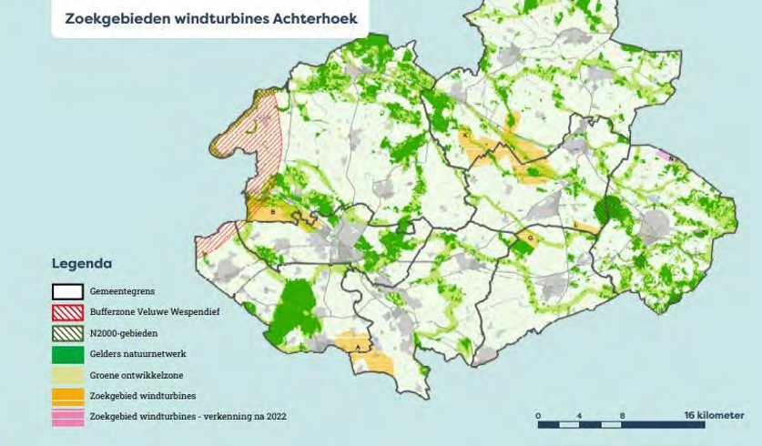

Binnen gemeente Berkelland liggen drie zoekgebieden:
Gebied ten zuiden van Neede
Gebied ten westen van Neede, ten noorden van Borculo
Gebied rondom Baakse beek, tussen Ruurlo, Groenlo en Mariënvelde (zoekgebied K).
Van deze drie gebieden vallen ‘Gebied ten zuiden van Neede’ en ‘Gebied ten westen van Neede, ten noorden van Borculo’ af. Voor het ‘Gebied ten zuiden van Neede’ kan worden opgemerkt dat daar sprake is van een buisleiding die als harde belemmering geldt. Verder maakt de ligging van dit gebied op minder dan ongeveer 2 kilometer afstand van woonkernen dat het voor het plaatsen van windmolens niet aansluit op de ruimtelijke uitgangspunten die de gemeenteraad heeft benoemd. Dit geldt ook voor het ‘Gebied ten westen van Neede, ten noorden van Borculo’. Ook ligt dit gebied vrijwel geheel in stiltegebied. Hiervoor kent de provinciale omgevingsverordening nu in paragraaf 4.4.3 (Activiteiten in stiltegebieden) een algemene regeling die geluidhinder moet voorkomen of beperken en die het gebruik van toestellen verbiedt die het ervaren van natuurlijke geluiden kan verstoren (zie artikel 4.54 t/m artikel 4.56). Het realiseren van windmolens binnen het stiltegebied Borculo-Noord staat op gespannen voet met deze provinciale regel die deels dwingendrechtelijk is beschreven.

De gemeenteraad van Berkelland heeft uitgesproken dat alleen zoekgebied K in aanmerking komt voor grootschalige opwek van windenergie.

Binnen de gemeente Oost Gelre liggen twee zoekgebieden:
Zoekgebied gelegen rond de gemeentegrenzen Oost Gelre – Aalten – Winterswijk en ten noorden van Bredevoort (Zoekgebied I)
Zoekgebied rondom Baakse beek, tussen Ruurlo, Groenlo en Mariënvelde (zoekgebied K).
De opgave voor windenergie in Berkelland en Oost Gelre moet gerealiseerd worden in de RES- zoekgebieden K en/of I.
3.1.1 Gebiedsanalyse zoekgebied K (2022)
Zoekgebied K is gelegen tussen Groenlo, Mariënvelde en Ruurlo en is gelegen in gemeente Oost Gelre en Berkelland. Hieronder is de ligging van zoekgebied K te zien.

Figuur 2. Zoekgebied K, gelegen in gemeente Berkelland en Oost Gelre (bron: Bosch & van Rijn, 2022).

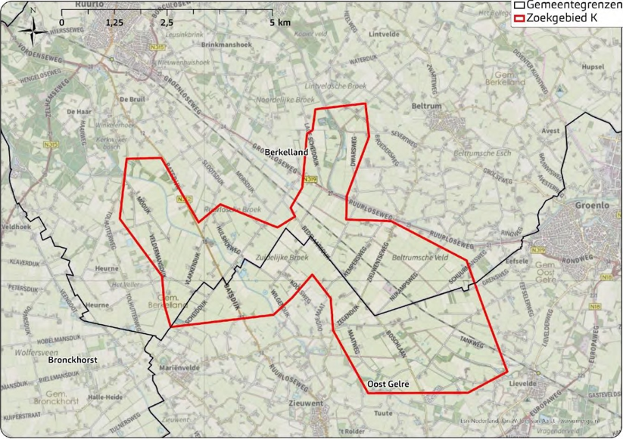

Voor het gemeentelijk grondgebied van Berkelland en het gedeelte van de gemeente Oost Gelre dat tot zoekgebied K behoort, is een nadere gebiedsanalyse uitgevoerd. De gebiedsanalyse betreft een indicatieve analyse van ruimtelijke beperkingen voor windturbines die een gevolg zijn van het feit dat voldoende afstand tot verschillende objecten (zoals woningen) en bestemmingen (zoals vaarwegen) moeten worden aangehouden. In Bijlage 2 is het rapport van de gebiedsanalyse voor zoekgebied K toegevoegd. Daarbij is uitgegaan van windmolens met een ashoogte van 150 meter en een rotordiameter van 150 meter. Omdat dit uitkomt op een tiphoogte 225 meter is bij de afstand ten opzichte van woonkernen overigens uitgegaan van 2.250 meter7. In het milieueffectrapport bij de ontwerpwindturbinebepalingen zijn overigens de twee onderstaande varianten (referentieturbines) gehanteerd om de effecten van windturbines te beoordelen. Daarvan heeft de meest linkse referentieturbine met 235 meter een net iets hogere tiphoogte dan de windmolen die in de al eerder gemaakte gebiedsanalyse is gebruikt.

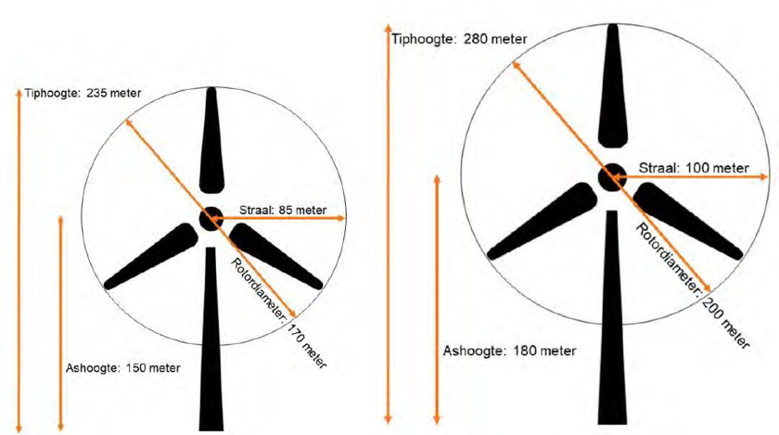

De door de gemeenten opgestelde gebiedsanalyse houdt rekening met ruimtelijke beperkingen door harde belemmeringen. Op locaties met harde belemmeringen zijn windmolens hoogstwaarschijnlijk uitgesloten. De harde belemmeringen komen voort uit landelijke wet- en regelgeving waarin bufferafstanden zijn voorgeschreven ten opzichte van diverse functies zoals bijvoorbeeld woningen, spoorwegen, buisleidingen en het Gelders NatuurNetwerk. Daarnaast is rekening gehouden met zachte belemmeringen. Zachte belemmeringen geven vanuit wet- en regelgeving aandachtspunten mee maar zijn geen absolute uitsluitingsgronden voor het plaatsen van windmolens. Op basis van de harde en zachte belemmeringen levert deze gebiedsanalyse het volgende beeld op voor zoekgebied K, zie Figuur 3.

Figuur 3. Belemmeringen zoekgebied K (bron: Bosch & van Rijn, 2022).

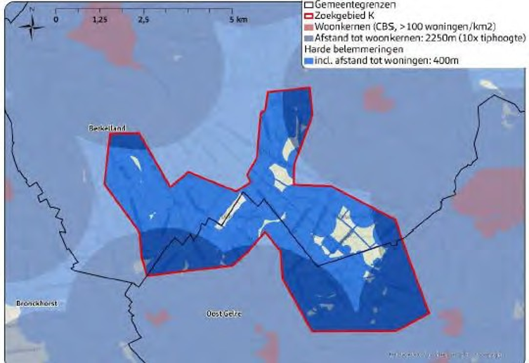

Op basis van deze belemmeringenkaart is verkend of er binnen het zoekgebied ‘witte vlekken’ zijn waarbinnen ten minste 2 windmolens per locatie kunnen komen. Dit is niet gedaan aan de hand van bij de gemeente binnengekomen initiatieven, maar met de bedoeling om te kijken of invulling van deze ‘witte vlekken’ reëel zou kunnen zijn. Verder past daarbij de opmerking dat deze eerste verkenning is uitgevoerd vóórdat op 12 oktober 2023 de landelijke ontwerpwindturbinebepalingen werden vrijgegeven (zie verder in paragraaf 4.1.9).
3.1.2 Gebiedsanalyse zoekgebied I (2022)
Zoekgebied I is gelegen rond de gemeentegrenzen Oost Gelre – Aalten – Winterswijk en ten noorden van Bredevoort. Hieronder is de ligging van zoekgebied I te zien.

Figuur 4. Zoekgebied I, gelegen in gemeente Oost Gelre (bron: Bosch & van Rijn, 2022).

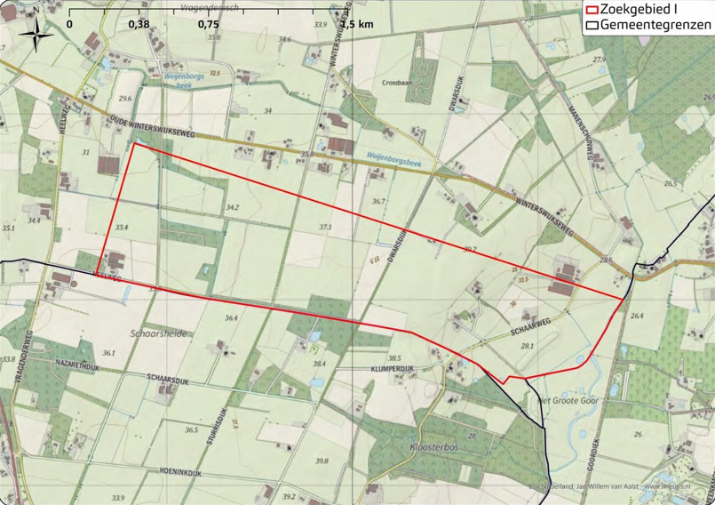

Voor het gemeentelijk grondgebied van Oost Gelre dat tot zoekgebied I behoort, is een nadere belemmeringsanalyse uitgevoerd. Voor zoekgebied I is nog geen nadere gebiedsanalyse (zoals voor zoekgebied K) uitgevoerd. In de belemmeringsanalyse is rekening gehouden met ruimtelijke beperkingen door harde belemmeringen (windmolens hoogstwaarschijnlijk uitgesloten) en door zachte belemmeringen (windmolens niet uitgesloten, maar er zijn wel aandachtspunten). De harde belemmeringen komen voort uit landelijke wet- en regelgeving waarin bufferafstanden zijn voorgeschreven ten opzichte van diverse functies zoals bijvoorbeeld woningen, spoorwegen, buisleidingen en het Gelders NatuurNetwerk. Zachte belemmeringen geven vanuit wet- en regelgeving aandachtspunten mee maar zijn geen absolute uitsluitingsgronden voor het plaatsen van windmolens. Op basis van de harde en zachte belemmeringen levert deze gebiedsanalyse het volgende beeld op voor zoekgebied I, zie Figuur 5. Ook bij deze afbeelding geldt dat zij voortkomt uit een eerste verkenning die is uitgevoerd vóórdat de landelijke ontwerpwindturbinebepalingen op 12 oktober 2023 werden vrijgegeven (zie verder in paragraaf 4.1.9).

Figuur 5. Kaart met harde belemmeringen binnen zoekgebied I (bron: Bosch & van Rijn, 2022).

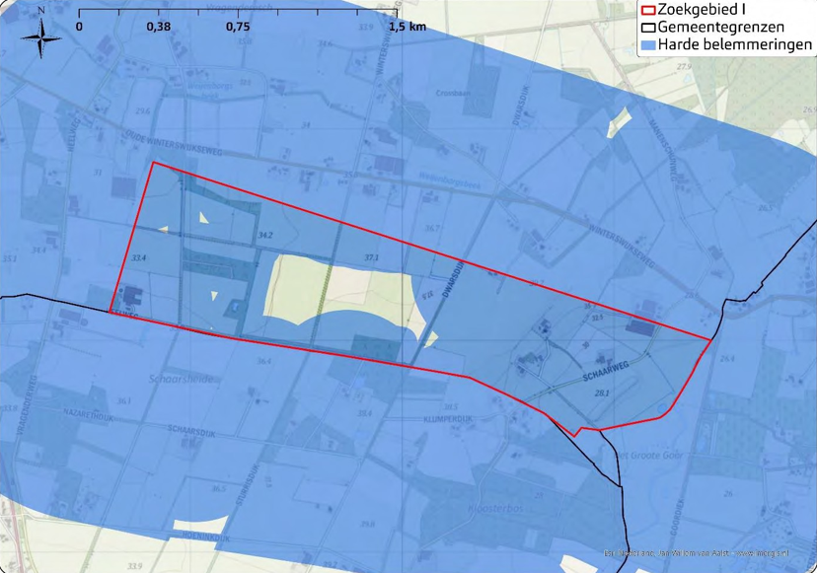

Hoofdstuk 4. Beleidskader grote windmolens

Dit hoofdstuk biedt de kaders en minimale eisen waarbinnen windparken binnen de beschreven zoekgebieden mogelijk zijn. Het vertrekpunt van beide gemeenten voor de totstandkoming van de kaders was daarbij verschillend. De gemeenteraad van Berkelland heeft voor de herijking van het beleidsplan Ruimtelijke Ordening en Duurzame Energieopwekking (RODE) richtinggevende uitgangspunten opgesteld voor de voorwaarden voor windenergie. De gemeenteraad van Oost Gelre heeft vooraf geen uitgangspunten meegegeven. Voor gemeente Oost Gelre betreft voorliggend beleidsdocument een actualisatie van het beleid voor windmolens groter dan 80 meter (ashoogte). Als daartoe concrete aanleiding bestaat, zal de gemeente Berkelland aanvullend aan dit beleid keuzes maken ten aanzien van windmolens tussen de 25 en 80 meter ashoogte.

Beide gemeenteraden vinden draagvlak van inwoners heel belangrijk om te komen tot besluitvorming over het beleidsdocument voor windenergie. Inwoners zijn daarom via een gezamenlijk participatieproces betrokken bij het proces om te komen tot het nieuwe beleid. Er is gestreefd inwoners en andere betrokkenen van een goede informatiebasis te voorzien, zowel over het proces als over verschillende inhoudelijke thema’s. Dat is gedaan door externe experts te vragen om het onderwerp toe te lichten en daarbij oog te hebben voor de kansen én de risico’s van de komst van windmolens. Op het gebied van ruimtelijke criteria en landschappelijke inpassing zijn stakeholders gehoord (niveau raadplegen). Op onderwerpen als lokaal eigendom en financiële participatie zijn stakeholders gevraagd naar hun voorkeuren (niveau adviseren). In het participatieverslag is aangegeven welke onderwerpen een plek hebben gekregen in het beleidsdocument. Zie Bijlage 3 voor het participatieverslag.

Onderstaande paragrafen gaan in op de ruimtelijke randvoorwaarden en de randvoorwaarden voor proces- en financiële participatie. Los van en/of boven op deze gemeentelijke voorwaarden is het mogelijk dat uit de participatie rondom een concreet initiatief of plan aanvullende voorwaarden, eisen en wensen volgen. Wanneer bij de ruimtelijke randvoorwaarden wordt verwezen naar de ontwerpwindturbinebepalingen zoals die op 12 oktober 2023 zijn verschenen, dan spreekt daarbij vanzelf dat de definitieve bepalingen zoals die landelijk worden vastgesteld uiteindelijk bepalend worden vanaf het moment van vaststelling en bekendmaking. Bij initiatieven moet er dus rekening mee worden gehouden dat de ontwerpwindturbinebepalingen nog niet definitief zijn en dat deze op het moment van besluitvorming over een initiatief kunnen zijn opgevolgd door andere landelijke normen die bepalend zullen zijn bij de uiteindelijke vergunningverlening. Daarbij gaan de gemeenten Oost Gelre en Berkelland bij concrete windmolenprojecten pas tot definitieve besluitvorming over als de landelijke normen in werking zijn getreden.

4.1 Ruimtelijke randvoorwaarden
Een initiatief voor de ontwikkeling van grote windmolens wordt getoetst aan en moet voldoen aan de volgende beleidsregels. Een initiatief kan ook verder gaan dan de minimale randvoorwaarden. Dit kan positief meewegen bij een selectie in de situatie dat er meer dan twee initiatieven aan de gemeente(n) worden voorgelegd.
4.1.1 Randvoorwaarden locatie
De gemeenten Oost Gelre en Berkelland zien de in de RES 1.0 genoemde opgave voor hun zoekgebieden als een gezamenlijke opgave, dus los van de exacte onderverdeling per gemeente in zoekgebied K. Windmolens of een windpark moet(en) altijd gelegen zijn in een voorkeurszoekgebied uit de RES, zijnde de zoekgebieden K en I uit de RES 1.08. De gemeenten verlenen geen medewerking aan een locatie buiten deze zoekgebieden. Per zoekgebied wordt uitgegaan van één windpark, dat betekent dat er één integraal totaalplan moet zijn binnen het gebied. Dit mag ook één project zijn met meerdere initiatiefnemers of meerdere initiatieven binnen één ruimtelijk plan. Het uitgangspunt betreft in dat geval een samenwerkingsverband tussen betreffende partijen. Voor gemeente Berkelland geldt dat grote windmolens alleen zijn toegestaan in zoekgebied K. Voor gemeente Oost Gelre geldt dat grote windmolens alleen zijn toegestaan in zoekgebied K en I.

Voor de opstelling en inrichting van windmolens of een windpark geldt het volgende:
- De in de RES 1.0 genoemde gezamenlijke opgave moet (minimaal en maximaal) binnen de mogelijkheden van de landelijke regelgeving zo goed mogelijk worden ingevuld door een initiatief of combinatie van initiatieven in 1 ruimtelijk plan.
- Een ruimtelijk plan voor windenergie bestaat uit ten minste twee windmolens. Solitaire windmolens zijn in een ruimtelijk plan dus niet toegestaan.
- De opstelling van de windmolens in het windpark moet daarbij als eenheid te lezen zijn. De windmolens hebben daarom dezelfde kleur en verschijningsvorm en zijn zoveel mogelijk van hetzelfde type met gelijke afmetingen voor (as)hoogte en rotordiameter. Voorkeur wordt gegeven aan een lichtgrijze kleur van de windmolens, aangezien deze kleur tegen de wolken wegvalt.
- Een windpark moet opgesteld staan in een goede ruimtelijke eenheid, zoals een lijn- of clusteropstelling. De keuze is daarbij afhankelijk van de concrete locatie en de landschappelijke (omgevings-)context.
Wanneer in de toekomst de RES is geborgd in het provinciaal beleid en daarvan deel uitmaakt, dan bestaat de mogelijkheid om initiatieven uit te sluiten die niet passen in de RES, de huidige Elektriciteitswet 1998 of de toekomstige Energiewet waarmee de Eerste Kamer op 10 december 2024 instemde.
4.1.2 Randvoorwaarden externe veiligheid
De aanwezigheid van windmolens kan een verhoogd risico opleveren voor omwonenden. Mogelijke risico’s zijn het afbreken van de mast, afbreken van de gondel en de afworp van een wiek. De mate van het risico is afhankelijk van verschillende factoren zoals afstand tot de windmolen, faalkans van de windmolen en het aanwezige aantal mensen. Externe veiligheid gaat daarbij om de bescherming van mens en milieu tegen maatschappelijk onaanvaardbaar geachte gezondheids- en milieurisico’s en om het bieden van een basisbeschermingsniveau aan personen die wonen, werken of recreëren in de omgeving van risicovolle activiteiten. Om de veiligheid te borgen geldt het volgende:
- Voor een initiatief voor windenergie moet een rapportage externe veiligheid worden opgesteld om aan te tonen dat het plan voldoet aan de eisen op het gebied van externe veiligheid. Het gaat om de standaardwaarden en grenswaarden voor (beperkt) kwetsbare gebouwen en locaties uit het Besluit kwaliteit leefomgeving (Bkl) en toetswaarden voor risicorelevante (bedrijfs)activiteiten conform de Handreiking Risicozonering Windmolens, e.e.a. na vaststelling van de landelijke ontwerpwindturbinebepalingen.
- Het plan moet in bouwtechnische zin voldoen aan de technische eisen die onder meer voortvloeien uit NEN-normen en uit van toepassing zijnde ministeriële regelingen.
4.1.3 Randvoorwaarden geluid
Windmolens produceren geluid, dat vaak wordt beschreven als suizend en/of zoemend. Door dit geluid kunnen windmolens hinder voor de leefomgeving veroorzaken. Om de hinder zoveel mogelijk te beperken/voorkomen, hanteert de gemeente voor initiatieven van nieuwe grootschalige windmolenprojecten de landelijke standaardwaarden (in de ontwerpwindturbinebepalingen: 45 dBLden en 39 dBLnight) met daarbij de volgende randvoorwaarden voor de aspecten geluid.
- Voor een concreet project zal altijd een gedetailleerde berekening van de optredende geluidniveaus ter plaatse van omliggende woningen moeten worden gemaakt. Hierbij moet het initiatief voldoen aan de uiteindelijk vastgestelde landelijke normen (uiterlijk 1juli 2025).
- De draaigegevens en geluidsproductiegegevens van de windmolens moeten openbaar (online) beschikbaar zijn.
- Initiatiefnemer moet een goed klachtensysteem opzetten, waar omwonenden terecht kunnen als zich problemen voordoen of wanneer er klachten over geluid zijn. Hiervan zijn al voorbeelden bekend.
4.1.4 Randvoorwaarden slagschaduw en lichtschittering
Slagschaduw van een windmolen is de schaduw van de draaiende wieken op een slagschaduwgevoelig gebouw. Als slagschaduw op een raam van een woning (of kantoor) valt, kan dat als hinderlijk worden ervaren. Het menselijk oog is namelijk gevoelig voor optredende verschillen tussen licht en donker en snelle bewegingen. Om hinder van slagschaduw zoveel mogelijk te voorkomen, stelt gemeente de volgende randvoorwaarden op voor slagschaduw.
- Voor een initiatief voor windenergie moet altijd de slagschaduwduur ter plaatse van omliggende woningen inzichtelijk worden gemaakt. Hierbij moet het initiatief voldoen aan de landelijke normen (verwachting uiterlijk juli 2025): maximaal 6 uur per jaar en maximaal 20 minuten per dag per slagschaduwgevoelig gebouw, automatische stilstandsvoorziening en logboek zijn verplicht en lokaal mag worden afgeweken tot 0 uur slagschaduw.
- Er moet overeenkomstig de landelijke (ontwerp)windturbinebepalingen een automatische stilstandvoorziening worden aangebracht op de windmolens om (de hinder van) slagschaduw op woningen te voorkomen.
- Initiatiefnemer moet een goed klachtensysteem opzetten, waar omwonenden terecht kunnen als zich problemen voordoen of wanneer er klachten over slagschaduw zijn. Daarbij moet volgens de ontwerpwindturbinebepalingen jaarrond met een logboek worden bijgehouden hoeveel slagschaduw daadwerkelijk wordt veroorzaakt.
- Lichtschittering wordt vooral veroorzaakt door weerkaatsing van zonlicht op gladde en glimmende oppervlakken en kan een hinderlijk en verblindend effect opleveren voor inwoners van de gemeente en andere gebruikers van het gebied zoals verkeersdeelnemers. Om deze redenen mag uitsluitend gebruik worden gemaakt van niet reflecterende materialen of coatinglagen (zie NEN certificering en ontwerpwindturbinebepalingen).
4.1.5 Randvoorwaarden verlichting
In verband met de veiligheid van luchtverkeer moet obstakelverlichting worden geïnstalleerd op windmolens. Door de obstakelverlichting kan lichthinder ontstaan. Echter zijn er verscheidene mogelijkheden om lichthinder voor de omgeving zoveel mogelijk te beperken. Gemeente hanteert daarom de volgende randvoorwaarden:
- Er moet worden voldaan aan de landelijke (ontwerp)regels over markering en obstakelverlichting, waarbij toepassing wordt gegeven aan de technieken die voor de omgeving zo weinig mogelijk hinder opleveren.
- De nachtelijke rode verlichting voor de luchtvaartveiligheid moet zijn voorzien van naderingsdetectie op basis van transpondertechniek (of een daaraan gelijkwaardige technologie) en daarom uitsluitend aan zijn als een luchtvaartuig zich in de nabijheid bevindt. Omdat de (ontwerp)windturbinebepalingen naderingsdetectie niet verplicht stellen, kan van deze voorwaarde worden afgezien als kan worden aangetoond zij voor de sectorpartijen en de luchtvaartautoriteiten niet uitvoerbaar vanwege de oorzaken die worden genoemd in de toelichting bij de ontwerpwindturbinebepalingen (Nota van Toelichting, pag. 44). Meer informatie over dit aspect en de mogelijkheden om daarvoor subsidie aan te vragen is te vinden via: Naderingsdetectie Gelderse windturbineparken (gelderland.nl).
4.1.6 Landschappelijke inpassing
Windmolens zijn vanwege hun grootte goed zichtbaar in het landschap. Moderne windmolens, overstijgen daarbij altijd het landschap en vormen daarin als het ware een nieuwe laag. Bij een initiatief moet daarom worden gezocht naar een locatie waar de landschappelijke impact voor de omgeving zoveel mogelijk wordt beperkt. Hierbij moet niet alleen rekening worden gehouden met de locatie van de windmolens zelf, maar ook met de landschappelijke beleving vanuit verschillende gezichtspunten en zichtlijnen.
- Een initiatief voor windenergie wordt bij voorkeur geplaatst in een ‘grootschalig open landschap’.
- Bij een initiatief voor windmolens moet een landschapsplan worden opgesteld. Hierin moet worden uitgewerkt wat de effecten zijn op de landschappelijke beleving en welke maatregelen nodig zijn om de landschappelijke impact te beperken via compenserende maatregelen. Het initiatief moet voldoen aan een versterking van de biodiversiteit en landschapsontwikkeling/versterking. In de landschapsanalyse en het ontwerp van het windmolen-initiatief moet in ieder geval worden uitgewerkt (en worden onderbouwd dat wordt voldaan aan):
De landschappelijke uitgangspunten van de provinciale Omgevingsverordening zoals die zijn verwoord in de Streekgids Achterhoek. Daarbij is voor zoekgebied K vooral het deelgebied ‘Het Ruurlosche Broek’ van belang, terwijl voor zoekgebied I (i) moet worden gekeken naar het deelgebied ‘Het Oost-Nederlands plateau’.
De aanwezige (ruimtelijke) landschapskenmerken van het gebied en eventuele ontwikkeldoelen/kernkwaliteiten
het behoud van bestaande (en nieuwe) landschapselementen (zoals houtwallen, beplantingsstroken, bossen en zandpaden) en hoe deze landschapselementen worden gebruikt om de beleving op een positieve manier te beïnvloeden;
de maat, schaal en inrichting van het landschap en motivering van de as- en tiphoogte aan de hand van het landschap (waarom is de aangehouden hoogte nodig? Wat betekent het landschappelijk als wordt gekozen voor een lagere hoogte?);
de landschappelijke beleving van het windmolenpark in het landschap en vanuit omliggende woningen (door een realistische (3D-) visualisatie);
(zoveel mogelijk) behoud van zichtlijnen vanuit woningen en/of openbare wegen;
(zoveel mogelijk) voorkómen van visuele interferentie met nabijgelegen windmolens of windpark;
de cultuurhistorische achtergrond en waarden in het landschap;
op welke wijze het windpark een bijdrage levert aan de lokale natuurwaarden, bijvoorbeeld door een natuurinclusief ontwerp en koppelkansen voor natuur, landschap en water. Het windpark moet bijdragen aan de leefomgeving door:
    - een financiële bijdrage aan een fonds voor landschaps- en natuurontwikkeling in en rondom het windpark (compensatie met een plus);
    - mitigerende ingrepen in landschap en natuur om het zicht op het windpark vanuit omliggende woningen te beperken;
    - NB. De landschaps- en natuurontwikkeling (incl. instandhouding) wordt planologisch bestemd;
landschappelijke inpassing van de toegangs- en onderhoudswegen;
combinatie van hekwerken etc. met de landschappelijke randafwerking
de positie van de benodigde gebouwen in cluster of één lijn;
keuze van de kleur voor hekwerken en installatievoorzieningen/gebouwen (die in het landschap wegvallen);
op welke wijze wordt gewerkt met beplanting en andere middelen die passen bij het landschapstype (landschapstype-eigen);
installaties behorende bij de windmolen moeten zoveel mogelijk worden opgenomen in de voet van de windmolen
een beoordeling/berekening van een gebied 360 graden rondom het windmolenpark, welk gebied noodzakelijk is voor aanleg van landschapselementen voor landschappelijke inpassing. De situatie wordt met 3D beelden gevisualiseerd. Het gaat bij windmolens om een ‘lagenbenadering’ waarbij inpassing plaats vindt op meerdere locaties en op verschillende afstanden (lagen) van de molens. De beoordeling moet voor meerdere relevante (zicht) locaties inzichtelijk gemaakt worden. Dit ‘wensbeeld’ moet vervolgens getoetst worden op haalbaarheid van uitvoering. Bijvoorbeeld of de gewenste grondaankopen kunnen worden gerealiseerd. De grondposities die noodzakelijk zijn voor de landschappelijke inpassing incl. het landschappelijk inrichtingsplan maken deel uit van de aanvraag en vergunningverlening
4.1.7 Ecologische aspecten
Windmolens kunnen effecten op (beschermde) natuurwaarden hebben. Voor initiatieven voor nieuwe grootschalige windmolenprojecten hanteert de gemeente daarom de volgende randvoorwaarden voor het aspect natuur:
- Bij een initiatief voor windmolens moet ecologisch onderzoek worden verricht. Dit ecologisch onderzoek moet zowel de effecten op beschermde natuurgebieden als effecten op beschermde soorten onderzoeken. Hierbij moet worden getoetst of er significant negatieve effecten optreden op de instandhoudingsdoelstellingen of gunstige staat van instandhouding van beschermde soorten.
- Initiatiefnemer moet voor soortenbescherming een ontheffing/toestemming in het kader van de Omgevingswet (voorheen: Wet natuurbescherming)/Besluit activiteiten leefomgeving (Bal) aanvragen, wanneer uit de ecologische onderzoeken blijkt dat een ontheffing noodzakelijk is. De haalbaarheid voor het verlenen van deze ontheffing/toestemming maakt onderdeel uit van de afweging over het verlenen van medewerking aan de ruimtelijke procedure voor het realiseren van het initiatief.
- Initiatiefnemer moet de effecten van eventuele stikstofdepositie onderzoeken op Natura 2000-gebieden. Bij een initiatief moet worden onderzocht of hiervoor een vergunning op grond van de Omgevingswet (voorheen: Wet natuurbescherming)/Besluit kwaliteit leefomgeving (Bkl) noodzakelijk is.
- Initiatiefnemer moet de effecten op bijzondere gebieden zoals het Gelders NatuurNetwerk en de Groene Ontwikkelzone onderzoeken. Hierbij moet worden voldaan aan de voorwaarden volgend uit de provinciale Omgevingsverordening Gelderland.
- Voor zoekgebied K geldt dat binnen een gedeelte van deze locatie weidevogels aanwezig zijn. In het ecologische onderzoek moet daarom de aanwezigheid van weidevogels nadrukkelijk worden onderzocht. Overigens gebeurt dit altijd bij ecologische onderzoeken in het landelijk gebied, ook als het betrokken gebied volgens de provinciale omgevingsverordening niet formeel is aangewezen als weidevogelgebied.
- Als op basis van de resultaten van het ecologisch onderzoek een automatische stilstandvoorziening voor (trek)vogels en/of vleermuizen nodig blijkt, moet deze verplicht worden toegepast en maakt deze deel uit van de vergunningsvoorwaarden.
- Indien compenserende of mitigerende maatregelen noodzakelijk zijn, moet hierbij ook rekening worden gehouden met het gemeentelijk biodiversiteitplan (inspiratiedocument) en het effect daarvan op het aanwezige landschap.
- Verplichte monitoring van ten minste drie jaar na ingebruikname van de windmolens/het windpark om de effecten op natuur door de komst van de windmolens/het windpark in kaart te brengen (deze verplichting kan ook voortkomen uit de provinciale Wnb/Bal-ontheffing)
4.1.8 Randvoorwaarden afstand
Het regeerakkoord van het kabinet Rutte IV stelde een heldere afstandsnorm in het vooruitzicht voor de bouw van windmolens op land. Om die reden introduceerden de ontwerpwindturbinebepalingen een afstandsnorm die wordt bepaald op minimaal tweemaal de tiphoogte van de windturbine. Dit betreft een harde norm waarvan alleen kan worden afgeweken vanwege ‘zwaarwegende economische belangen of zwaarwegende andere maatschappelijke belangen’ (ZEZAM).

De Nota van Toelichting bij de ontwerpwindturbinebepalingen geeft aan dat toepassing van deze afwijkingsmogelijkheid vraagt om “…een indringende inhoudelijke afweging en goede motivering. Om tot een goede afweging te komen of de voorgenomen afwijking van het algemene beschermingsniveau van de afstandsnorm gerechtvaardigd is, moet gekeken worden naar de legitimiteit van het voorgenomen besluit, de doelmatigheid en doeltreffendheid daarvan, de evenredigheid en proportionaliteit, de noodzakelijkheid en naar de aanwezigheid van voldoende maatschappelijk draagvlak. Deze norm biedt veel zekerheid voor omwonenden, en weinig mogelijkheden voor maatwerk voor het bevoegd gezag vanwege de gedegen motiveringsplicht.”9

Tegen deze achtergrond en vanuit de wens van de gemeente om hinder vanwege windmolens zo gering mogelijk te laten zijn, gaan de gemeenten bij de toepassing van deze beleidsregel uit van de afstandsnorm zoals die is opgenomen in de ontwerpwindturbinebepalingen en zien zij na vaststelling daarvan op voorhand geen mogelijkheden voor toepassing van maatwerk via de ZEZAM-afwijking. Dit betekent dat de gemeenten uitgaan van een minimale afstand van tweemaal de tiphoogte tussen een windmolen en een windturbinegevoelig gebouw zoals deze is voorzien in artikel 5.162d Bkl.
4.1.9 Kansenkaarten op basis van de landelijke ontwerpwindturbinebepalingen (2023)
Om in beeld te krijgen hoe de landelijke ontwerpwindturbinebepalingen doorwerken in de mogelijkheden voor het realiseren van windmolens in de zoekgebieden K en I, hebben de gemeenten kansenkaarten opgesteld. Daarbij is uitgegaan van de twee referentieturbines die ook in het planMER van het Rijk bij de ontwerpwindturbinebepalingen zijn gebruikt (235 m en 280 m tiphoogte), van de standaardwaarden van 45dB dBLden en 39 dBLnight en van de vuistregel dat deze standaardwaarden een geluidscontour van 600 m opleveren. Dit laatste betekent dat de afstand die vereist is vanwege de geluidsnorm meer bepalend is als belemmering voor het realiseren van windmolens dan de vaste afstandsnorm van tweemaal de tiphoogte van de windmolen (zonder toepassing van de ‘ZEZAM’- afwijking).

Figuur 6. Belemmeringen referentieturbine 235 m tiphoogte (indicatief beeld)
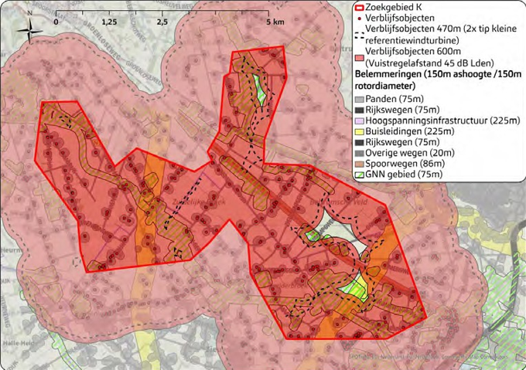

Figuur 7. Belemmeringen referentieturbine 280 m tiphoogte (indicatief beeld)

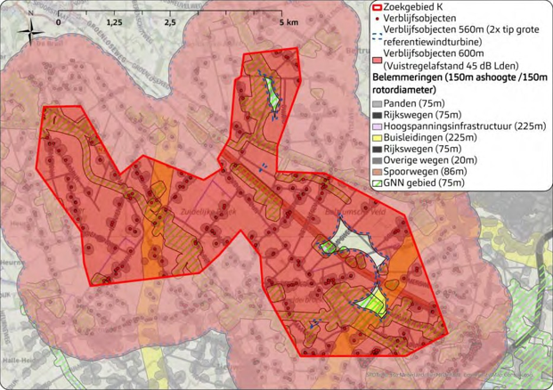

Wanneer op basis van de bovenstaande belemmeringenkaarten wordt gekeken welk gedeelte van zoekgebied K voor het plaatsen van deze referentieturbines in aanmerking zou kunnen komen, dan blijkt bij een geluidsnorm van 45dBLden dat deze geluidsnorm maatgevend is en om een grotere afstand ten opzichte van gevoelige functies vraagt dan de vaste afstandsnorm van tweemaal de tiphoogte. Dit levert dat het onderstaande beeld op:

Figuur 8. Kansenkaart (indicatief) voor windturbines zoekgebied K (geluidsnorm = bepalend 600 m)

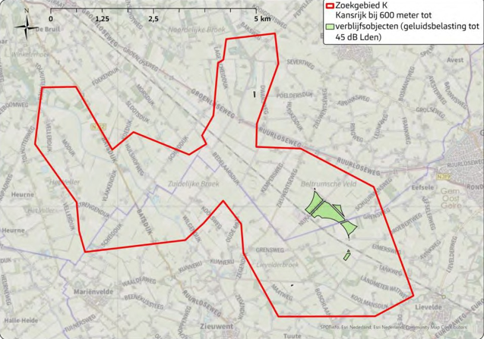

Voor zoekgebied I zijn hierna vergelijkbare belemmeringenkaarten weergegeven voor de beide referentieturbines:

Figuur 9. Belemmeringen referentieturbine 235 m tiphoogte (indicatief beeld)

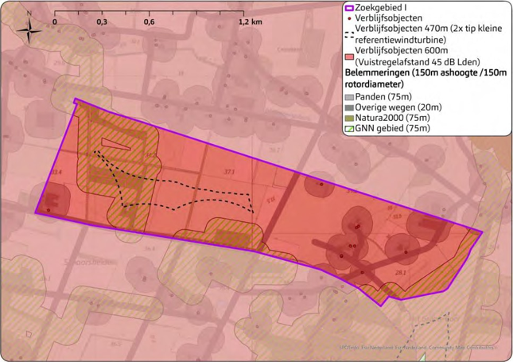

Figuur 10. Belemmeringen referentieturbine 280 m tiphoogte (indicatief beeld)

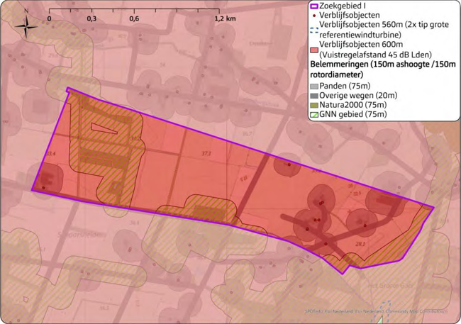

Uit deze belemmeringenkaarten komt naar voren dat zoekgebied I geen ruimte lijkt te bieden voor de turbines die bij de landelijke ontwerpwindturbinebepalingen als referentieturbines zijn gebruikt.

Op basis van de bovenstaande belemmeringenkaarten en kansenkaart is vervolgens ook ingeschat hoeveel windmolens zouden kunnen worden geplaatst in de zoekgebieden, welk vermogen dat zou kunnen opleveren en hoe zich dat verhoudt tot de opgave die de gemeenten zijn aangegaan in het kader van de Regionale Energiestrategie (RES1.0). Ook daarbij is weer uitgegaan van de referentieturbines uit het landelijke plan-MER.

Voor het groen gekleurde deel van zoekgebied K geldt dat dit een lengte heeft van ongeveer 1.320 m en dat het op zijn breedste punt ongeveer 470 m breed is. Voor het plaatsen van windmolens wordt doorgaans als vuistregel gehanteerd dat de onderlinge afstand 3 à 4 maal de rotordiameter moet bedragen. Bij een rotordiameter van 170 meter komt dit voor de referentieturbine ‘235 m tiphoogte’ neer op een onderlinge afstand van 510-680 m, een afstand die voor de referentieturbine ‘280 m tiphoogte’ via een rotordiameter van 200 m neerkomt op 600-800 m. Dit betekent dat in het betreffende gedeelte van zoekgebied K realistisch gezien drie windmolens met een tiphoogte van 235 m zouden kunnen worden geplaatst of twee windmolens met een tiphoogte van 280 m.

Dit aantal windmolens kan worden vertaald in een daarmee te behalen elektriciteitsproductie, iets waarbij ook weer wordt aangesloten die de kengetallen die de landelijke planMER hanteert voor de beide referentieturbines (6MW voor ‘235 tiphoogte’ en 8 MW voor ‘280 m tiphoogte’). Met drie windmolens ‘235 tiphoogte’ of 2 windmolens ‘280 tiphoogte’ komt dat neer op 16-18 MW, een vermogen dat bij 3.300 uur voluit draaien (de zogenaamde “vollasturen”) zou neerkomen op 52.800 - 59.400 MWh (0,0052TWh-0,059 TWh).

In RES-verband hebben de gemeenten Berkelland en Oost Gelre afgesproken dat zij een bijdrage van 0,071 TWh resp. 0,058 TWh willen invullen via windenergie. Deze gezamenlijke windopgave van 0,129 TWh kan echter niet worden gehaald door het plaatsen van twee of drie referentieturbines in de zoekgebieden K en I. De gezamenlijke elektriciteitsproductie daarvan komt namelijk uit tussen de 41% en 46% van deze gezamenlijke windopgave. Ondanks het gegeven dat de voorgaande berekeningen vanuit de landelijke ontwerpwindturbinebepalingen zijn gebaseerd op aannames, lijkt het er dus op dat de RES-opgave voor windenergie niet kan worden ingevuld binnen de zoekgebieden K en I uit RES1.0. Dit beeld zou niet veel anders worden wanneer met creatief passen en meten in zoekgebied K nog een windmolens zou kunnen worden geplaatst omdat de opbrengst ook dan nog zou uitkomen op ongeveer 60% van de RES-opgave. Al met al kan worden geconcludeerd dat de toepassing van de landelijke ontwerpwindturbinebepalingen zal maken dat de RES-opgave niet kan worden ingevuld in de zoekgebieden K en I uit RES 1.0.

Bij dit alles is van belang om te beseffen dat de verschillende berekeningen en uitkomsten voortkomen uit de aanname dat in de zoekgebieden wordt gewerkt met de referentieturbines uit het landelijke planMER. Wanneer bij een concreet initiatief bijvoorbeeld een andere tiphoogte in beeld zou zijn of wellicht een stillere windturbine, dan zou het gedeelte van de zoekgebieden waarbinnen windmolens mogelijk zouden zijn er dus enigszins anders uit kunnen komen zien. Uit de bovenstaande afbeeldingen moet dus niet worden geconcludeerd dat in zoekgebied K alleen in het ‘groene’ gebied windmolens kunnen worden gerealiseerd en dat in zoekgebied I helemaal geen windmolens mogelijk zijn. Wel geven de afbeeldingen en de bijbehorende gegevens een eerste beeld van de mogelijkheden voor het plaatsen van windmolens in de zoekgebieden en van de bijdrage die de zoekgebieden dan zouden kunnen leveren aan de opgave uit RES1.0.

4.2 Randvoorwaarden proces- en financiële participatie
De gemeenten vinden het belangrijk dat de omgeving vroegtijdig bij het windinitiatief wordt betrokken door initiatiefnemers (procesparticipatie). Daarnaast willen de gemeenten dat de omgeving mee kan profiteren in de opbrengsten van de energieproductie, zodat een goede lasten en lusten-verdeling ontstaat (financiële participatie). Voor initiatieven van nieuwe grootschalige windmolenprojecten hanteert de gemeente daarom met het oog op en ten behoeve van een goede belangenafweging over windmolenprojecten de volgende randvoorwaarden in het kader van proces- en financiële participatie:

Procesparticipatie
- Het betrekken van omwonenden en andere belanghebbenden moet actief door initiatiefnemer worden opgepakt, een eis die ook de Omgevingswet stelt. Initiatiefnemer moet hiervoor een participatieplan opstellen waarin door initiatiefnemer wordt ingegaan op de wijze waarop de (directe) omgeving en belanghebbenden worden betrokken bij het initiatief en op welke wijze de communicatie wordt opgepakt. Bij het opstellen van het participatieplan moet initiatiefnemer (in samenspraak met de gemeenten) in dialoog gaan met de omgeving, maar pas nadat het conceptparticipatieplan met de gemeenten is afgestemd.
- Initiatiefnemer moet voor de (directe) omgeving en stakeholders een openbaar toegankelijk loket (of website) opstellen, waar zij informatie kunnen opvragen over het initiatief of vragen kunnen stellen.
- Een initiatief voor windenergie moet voldoen aan de Gedragscode Acceptatie & Participatie windenergie op Land van de Nederlandse Windenergie Associatie (Gedragscode NWEA, oktober 2020)10.
Financiële participatie
- Initiatiefnemer moet een plan voor financiële participatie opstellen, waarbij het uitgangspunt geldt dat 1) ‘iedereen mee kan doen’, en 2) de financiële en elektriciteitsopbrengsten zo lokaal mogelijk blijven:
Lokaal eigendom: omwonenden, inwoners of andere belanghebbenden moeten mede-eigenaar kunnen worden van het windinitiatief. Uitgangspunt is een zo hoog mogelijk percentage lokaal eigendom/(mede)eigenaarschap, bijvoorbeeld via coöperatieve ontwikkeling en exploitatie. Hierbij geldt voor initiatiefnemers een eis van minimaal 51% lokaal eigendom bij een initiatief voor windenergie. Als een plan uit meerdere initiatieven bestaat geldt de eis van minimaal 51% lokaal eigendom voor ieder afzonderlijk initiatief.
Initiatiefnemer levert een onderbouwing aan hoe het lokaal eigendom gerealiseerd wordt.
Delen in de opbrengst/Financiële deelneming in project: initiatiefnemer moet mogelijkheden bieden om omwonenden en belanghebbenden financieel te laten deelnemen aan het windpark door bijvoorbeeld aandelen en/of obligaties.
Uitgangspunt hierbij is dat de opbrengsten zo maximaal mogelijk in het gebied zelf of binnen de gemeente(n) blijven en ten goede komen aan de gemeenschap in algemene zin.
De initiatiefnemer moet aangeven hoe de geproduceerde stroom zoveel mogelijk geleverd zal worden aan lokale eindgebruikers.
Een of beide gemeenten kunnen een regierol in de vorm van (mede)-initiatiefnemer nemen als dit vanuit het oogpunt van maximale opbrengsten voor de gemeenschap genereren wenselijk is.
Omgevingsfonds: initiatiefnemer moet een omgevingsfonds opzetten waarbij financiële middelen beschikbaar worden gesteld ten gunste van de maatschappelijke doelen van omgeving, zoals een bewoners-/buurtvereniging of sportclub. De inhoud van dit fonds wordt samen met de omgeving bepaald.
Omgevingsfonds: voor bewoners en buurtschappen rondom het windpark (of ruimere omgeving, afhankelijk van lokale situatie) moet een omgevingsfonds worden ingesteld dat wordt gevuld op basis van de maximale bijdrage per MWh overeenkomstig de dan geldende Gedragscode NWEA . Deze gedragscode hanteert momenteel een bedrag van €0,50 per MWh.
Omwonendenregeling: initiatiefnemer moet een omwonendenregeling verzorgen waarbij direct omwonenden een voordeel krijgen vanuit het project, zoals het gebruik van de groene stroom tegen een goedkoper tarief.
Initiatiefnemer moet een plan voor socialisatie van grondvergoedingen aan leveren, zodat de grondvergoeding binnen het (zoek)gebied eerlijk verdeeld is. De verdeelsleutel wordt hiertoe door de direct betrokkenen (grondeigenaren en inwoners van het projectgebied) transparant en gemeenschappelijk vastgesteld.
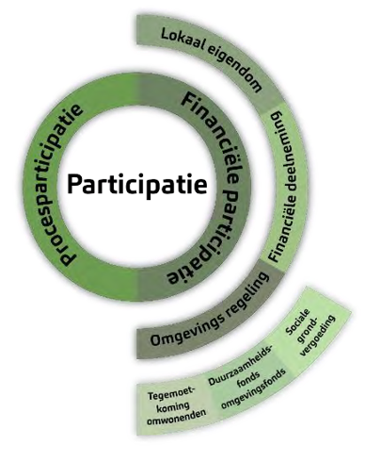

Eisen ten aanzien van procesparticipatie en financiële participatie hebben vooral het karakter van een inspanningsverplichting. Deze zullen ook in de toekomst een plek kunnen krijgen in anterieure overeenkomsten met een initiatiefnemer, waarin dan concrete doelen worden benoemd, maar wellicht ook een plek krijgen via provinciale of gemeentelijke verordeningen onder de nog vast te stellen Energiewet (zie paragraaf 5.1).

4.3 Overige randvoorwaarden
- Archeologisch bureauonderzoek verrichten voor het gehele project zodat kan worden bepaald of vervolgonderzoek nodig is vanwege de aanwezigheid van archeologische waarden.
- In de anterieure overeenkomst (en omgevingsvergunning) wordt vastgelegd dat het grondgebied na afloop van de exploitatietermijn (vaak ongeveer 25 jaar) – met uitzondering van de gerealiseerde landschaps- en natuurversterking - wordt opgeruimd en in oorspronkelijke staat wordt teruggebracht. De sloop betreft de windmolens en alle ondersteunende (technische) installaties (trafo’s, onderhoudspaden, hekwerken etc.) en is binnen 1 jaar afloop van de exploitatietermijn voltooid.
- Er vindt een nulmeting plaats met vaste evaluatiemomenten om zo overlast te kunnen duiden en te kunnen beoordelen of aanvullende maatregelen deze overlast verminderen

Hoofdstuk 5. Processtappen voor initiatiefnemers
5.1 Bevoegd gezag
Op grond van het sinds 1 januari 2024 nieuwe artikel 9c lid 4 van de Elektriciteitswet zijn Gedeputeerde Staten van Gelderland het bevoegd gezag voor het verlenen van projectbesluiten voor windparkinitiatieven tussen 5-100 MW. Voor een project met een opgesteld vermogen van 5 MW of meer moet de provincie de projectprocedure doorlopen en een projectbesluit nemen. Dit projectbesluit vervangt een deel van de regels van het omgevingsplan rechtstreeks. Dit zijn de regels die specifiek gericht zijn op het toelaten van de windmolens op locaties. Via een provinciaal projectbesluit kunnen ook de benodigde omgevingsvergunningen worden verleend.

Provincies kunnen het bevoegd gezag voor het nemen van projectbesluiten voor windparken overdragen aan gemeenten. In de praktijk draagt de provincie Gelderland het bevoegd gezag over als een gemeente eigen windbeleid heeft opgesteld dat voldoet aan de provinciale eisen. De provincie hanteert daarvoor de zogenaamde ‘windladder’ (Windladder (youtube.com)) die kort gezegd uitgaat van een voortvarende aanpak van het windinitiatief. Na zo’n bevoegdheidsoverdracht kunnen de gemeenten Oost Gelre en Berkelland dus het bevoegd gezag krijgen voor het voeren van de projectprocedure. Wanneer deze projectprocedure op gemeentelijk niveau wordt gevoerd, dan leidt deze echter niet tot een omgevingsvergunning maar uitsluitend tot een wijziging van het omgevingsplan (vroeger: bestemmingsplan). Bij een overdracht van de provinciale bevoegdheid naar de gemeente zal na een eventuele gemeentelijke projectprocedure dus ook nog een aparte omgevingsvergunning moeten worden aangevraagd.

De verwachting is dat onder de Omgevingswet de provincie Gelderland de bevoegdheid onder dezelfde voorwaarden ook zal overdragen. Volgens de Elektriciteitswet moeten burgemeester en wethouders daar dan wel instemmen met deze bevoegdheidsoverdracht voor het voeren van de projectprocedure uit artikel 5.55 van de Omgevingswet.

Inmiddels loopt er een wetgevingstraject om de Elektriciteitswet 1998 en de Gaswet samen te brengen in een nieuwe Energiewet. Deze nieuwe wet, waarmee de Eerste Kamer op 10 december 2024 instemde, biedt provincies en gemeenten een grondslag om een verordening op te stellen over lokaal eigendom bij wind- en zonneparken. Ook voorziet de Energiewet er in dat het bevoegd gezag voor windparken tot 15 MW bij de gemeente komt te liggen. De verwachting bestaat dat de Energiewet op 1 juli 2025 in werking treedt.

5.2 Eisen aan verzoek
In Hoofdstuk 4 geven gemeenten Oost Gelre en Berkelland de randvoorwaarden en richtlijnen voor een windpark . Onderstaande figuur laat zien wat de stappen zijn om te komen tot een definitief principeverzoek.

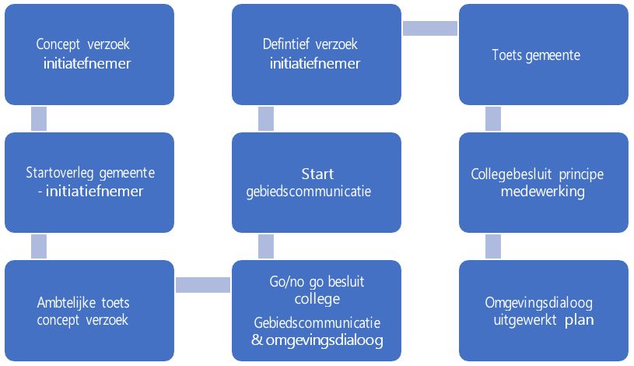

De volgende onderwerpen moeten aan bod komen bij het daadwerkelijk verzoek (initiatief op papier):
- Een ruimtelijk plan met locatie (kaarten), type windmolen (in woord én beeld), afmetingen, energieopbrengst per windmolen en voor het windpark als geheel. Hierin moet worden ingegaan op de toets van het initiatief aan (technische) belemmeringen zoals Natura 2000- gebieden, Gelders NatuurNetwerk (GNN), Groene Ontwikkelzone (GO), buisleidingen, cultuurhistorische waarden, recreatief gebruik etc.
- Activiteiten op, in of rond waterstaatswerken zoals dijken en watergangen vallen onder de regels van het waterschap en kunnen daarmee vergunningsplichtig zijn. Zie hiervoor Waterschapsverordening Waterschap Rijn en IJssel | Lokale wet- en regelgeving(overheid.nl). Voor het bouwen van windturbines zijn mogelijk uitgebreide vergunningenprocedures noodzakelijk. Belangrijke aandachtspunten hierbij:
Voor windturbines nabij waterkering gelden strenge voorwaarden. Handreiking windturbines waterkeringen. Wetgeving | STOWA
Aanwezigheid van persleidingen
Waterberging/compensatie
Watergerelateerde aspecten
- Bij concrete planvorming dient net als bij ieder ander ruimtelijk initiatief de ‘weging van het waterbelang’ (voorheen: watertoets) doorlopen te worden. In de waterparagraaf van het omgevingsplan of in de omgevingsvergunning moet beschreven worden hoe binnen het plan wordt omgegaan met water en watergerelateerde aspecten. Het waterschap moet positief adviseren op de waterhuishoudkundige onderbouwing van het omgevingsplan of de omgevingsvergunning. In de waterhuishoudkundige onderbouwing dient rekening gehouden te worden met o.a.:
het compenseren van de toename van verhard oppervlak (voor fundering, rijroutes, steunpunten kranen, onderhoud routes etc.)
de vraag of het plan het huidige watersysteem / onderhoudspaden van het waterschap raakt
de benodigde berging in m³ met omschrijving van bergingsvoorzieningen en bijbehorende capaciteit
maatregelen om eventuele wateroverlast te voorkomen
waterkwaliteit
de omgang met afvalwater en riolering (NB: Het direct en indirect lozen van hemelwater in oppervlaktewater is sinds 1 januari 2024 vergunningsplichtig volgens de Omgevingswet en de Waterschapsverordening)
de omgang kabels en leidingen (zowel bestaand als nieuw aan te leggen)
grondwaterbeheer
- Verplichte onderzoeken voor de planMER (of projectMER) en/of ruimtelijke (omgevingsvergunning)procedure.
- Een landschapsontwikkelings- en natuurontwikkelingsplan. Paragraaf 4.1.6 gaat in op de randvoorwaarden van het landschapsplan en ontwerp van het windpark.
- Een milieueffectrapportage ( m.e.r .)
Bovenop de planologische (omgevingsvergunning)procedure is volgens landelijke wet- en regelgeving voor sommige projecten een integrale milieueffectrapportage (m.e.r.) vereist. De Commissie voor de milieueffectrapportage (Commissie m.e.r.) adviseert over de inhoud van het milieueffectrapport (MER). We laten de Notitie Reikwijdte en Detailniveau (de NRD die de reikwijdte en het detailniveau van de m.e.r. bepaalt) voorleggen aan de Commissie m.e.r. Dit is wettelijk niet verplicht, maar de gemeente hecht waarde aan een deskundige advisering door een onafhankelijke instantie.
Ook toetst en beoordeelt de Commissie m.e.r. of het MER de benodigde en juiste informatie bevat. De gemeente betrekt de (milieu)gevolgen zo bij haar afwegingen. Een m.e.r.:
Brengt de milieugevolgen in beeld voordat er een besluit over wordt genomen
Beoordeelt ook op basis van gezondheid (geluidhinder, slagschaduw, veiligheid, nachtverlichting), landschap en natuur
Kijkt naar geldende regelgeving, cumulatieve effecten en de consequenties voor flora en fauna
Neemt de gemeentelijke vastgestelde beleidskaders en wensen vanuit de raad mee
Onderzoekt verschillende inrichtingsvarianten en onderbouwt en vergelijkt deze
Geeft inzicht in alternatieve oplossingen en maatregelen voor het beperken van de effecten op de leefomgeving
Is openbaar. Het helpt bij het voeren van de discussie en bij de mogelijkheden voor participatie, waarbij inwoners kunnen meepraten over het besluit
- Een plan voor participatie en communicatie in en met de omgeving:
De Gedragscode NWEA is van toepassing.
De Handreiking Betrek de buurt bij de start van uw plan van de gemeente Oost Gelre is van toepassing11, waarbij voor windparken ‘level 1’ geldt.
Een verslag van het gevoerde participatie- en communicatieproces waaruit blijkt op welke manier het initiatief is gepresenteerd en besproken met de omgeving, welk reacties dat heeft opgeleverd en op welke manier bij de planuitwerking rekening is gehouden met de ingebrachte reacties.
- Een plan voor maximale opbrengstparticipatie, waarbij de uitgangspunten gelden dat ‘iedereen mee kan doen’ en ‘de opbrengsten lokaal blijven’. Paragraaf 4.2 gaat in op de randvoorwaarden van het plan voor financiële participatie.
- Aantoonbare energie opbrengst die voldoet aan de opgave van de RES 1.0
- Een onderbouwing voor de uitvoerbaarheid en haalbaarheid:
In het verzoek wordt inzicht gegeven in de uitvoerbaarheid en haalbaarheid van het windpark door in te gaan op:
De mogelijkheden dat het windpark op het net kan worden aangesloten
De mogelijkheid dat de initiatiefnemer kan beschikken over de benodigde gronden, grondpositie en bijbehorende afspraken.
5.3 Selectie bij meerdere initiatieven
De gemeente is voornemens om voor een bepaalde periode de inschrijving voor windparkinitiatieven open te stellen. Het exacte moment waarop, de inschrijftermijn en de voorwaarden waaronder worden daarvoor nader bepaald.
Wanneer meerdere initiatieven voor één- en hetzelfde zoekgebied voldoen aan de indieningsvereisten en dus geschikt zijn bevonden door de gemeenten, moet er een keuze gemaakt worden welk initiatief uiteindelijk geselecteerd wordt. In het geval dat meerdere initiatieven hetzelfde scoren op basis van de gemeentelijke randvoorwaarden wordt daarbovenop voorkeur gegeven aan het initiatief met het hoogste percentage lokaal eigendom.

In het geval dat er zich meerdere initiatieven aanmelden, die voldoen aan de randvoorwaarden, maar individueel niet leiden tot de volledige doelstelling, kiezen de gemeenten voor een samenwerkingsverband. De gekozen partijen werken één integraal plan uit en presenteren dit als één plan naar buiten. Binnen dit gezamenlijke plan wordt gezocht naar de meest optimale opstelling met zo min mogelijk effect op milieu en omgeving.

Hoofdstuk 6 Evaluatie beleid

Dit beleidsdocument is gericht op het mogelijk maken van grote windmolens, waarbij gemeenten Oost Gelre en Berkelland rekening houden met andere belangen binnen de gemeenten. Het succes van het beleidsdocument is afhankelijk van de aanvragen van initiatiefnemers, waarbij windmolens op een goede manier en met begrip en grote mate van acceptatie van inwoners gerealiseerd worden.

De komende jaren zal er veel ontwikkeling zijn op het gebied van technologie van hernieuwbare energie. Zo zullen bestaande technologieën, zoals wind en zonne-energie verder ontwikkelen, maar ook zullen er in de toekomst nieuwe ontwikkelingen zijn. Gemeenten Oost Gelre en Berkelland willen echter niet stilstaan en hebben daarnaast in de RES afgesproken om in 2030 een CO2-reductie van 55% te halen ten opzichte van 1990. De RES Achterhoek is inmiddels gestart met de herijking van de RES 1.0 naar de RES 2.0. Dit is nodig omdat er in de uitvoering van de RES 1.0 nieuwe inzichten zijn ontstaan, ruimteclaims van andere maatschappelijke opgaven worden gedaan of innovaties op allerlei gebieden zich voordoen. Deze dynamiek kan leiden tot het aanpassen van plannen of het vaststellen van nieuwe kaders in de RES 2.0.

Om te bekijken of aanpassing aan het beleidsdocument moet plaatsvinden en om ruimte te bieden aan innovatieve technologieën wordt het beleidsdocument binnen twee jaar na vaststelling geëvalueerd. De gemeenten Oost Gelre en Berkelland evalueren het beleidsdocument door te kijken naar:
- het aantal initiatieven dat is aangemeld;
- de bijdrage van de ingediende initiatieven aan de gemeentelijke ambities;
- de kwaliteit van de ingediende initiatieven;
het aantal initiatieven dat positief is beoordeeld en dus voldoen aan de randvoorwaarden van het beleidsdocument;
het aantal initiatieven dat negatief is beoordeeld en dus niet voldoen aan de randvoorwaarden van het beleidsdocument;
- het aantal initiatieven dat haalbaar is (of gerealiseerd kon worden) binnen de randvoorwaarden van het beleidsdocument;
- de reactie van inwoners van beide gemeenten op de initiatieven;
- de ervaring van initiatiefnemers, inwoners, andere stakeholders en gemeenten met het beleidsdocument.
In het geval dat niet het gewenste doel met voorliggend beleidsdocument is gehaald, kunnen gemeenten Oost Gelre en Berkelland ervoor kiezen om het beleidsdocument aan te passen. Dit zal worden beoordeeld na de eerste inschrijfperiode voor wind-initiatieven en na de evaluatieperiode.
De evaluatie kan leiden tot aanpassingen wanneer blijkt dat de kwaliteit van de ingediende initiatieven afwijkt van de verwachtingen of wanneer blijkt dat de gestelde randvoorwaarden te hoog of te laag zijn.

Het beleidsdocument is na bekendmaking geldig totdat (één van de) gemeenten een nader besluit neemt tot (gedeeltelijke) intrekking van het beleidsdocument en ook dat besluit bekendmaakt.

Bijlage 1. Begrippenlijst
Anterieure overeenkomst: Elke grondexploitatieovereenkomst die men sluit voor de vaststelling van een exploitatieplan is een anterieure overeenkomst. Deze overeenkomst sluit men in de beginfase van een project vóór de vaststelling van een exploitatieplan.

Ashoogte: De ashoogte van een windmolen geeft weer op welke hoogte de as zich bevindt waaraan de bladen zijn bevestigd. Hoger in de lucht is meer wind, windmolens met een grote ashoogte produceren daardoor meer windenergie.

Externe veiligheid: Personen buiten de inrichting van een windmolen, lopen het risico dat een ongeval met een windmolen ook hen treft. Denk hierbij aan: ijsafwerping, mastbreuk, het afbreken van een turbineblad of de gondel. Omdat externe veiligheid relevant is bij windmolens, kent de landelijke regelgeving en ook de landelijke ontwerpwindturbinebepalingen veiligheidseisen.

Financiële participatie: De mogelijkheid om financieel deel te nemen aan het project, of op een andere manier profijt te hebben van een tegemoetkoming. Bijvoorbeeld in de vorm van financiële obligaties, eigendomsparticipatie, een omgevingsfonds of combinatie hiervan.

Gebiedsanalyse: Ruimtelijk onderzoek naar de mogelijkheden en beperkingen voor windmolens volgens geldende wet- en regelgeving.

Grootschalig open landschap: een type landschap waar sprake is van:
- Situering in een relatief jong ontginningslandschap, ontstaan na 1900
- Een landschap dat is ontstaan uit voormalige heide en veengebieden
- Een rationele en rechthoekige verkaveling, meestal vanuit een hoofdtoegangsweg of –watergang; de hoofdstructuur is vaak eenzijdig aangeplant.
- Agrarische bedrijven die loodrecht gesitueerd zijn aan de hoofdroutes met ruime erven
- Relatief grootschalige landbouwpercelen van 1 ha of meer al of niet omzoomd met robuuste landschapsstructuren, meestal in de vorm van houtsingels.
Grote windmolen: Windmolens met een ashoogte hoger dan 80 meter.

Harde belemmeringen: Belemmeringen voortkomend uit landelijke wet- en regelgeving waarin bufferafstanden zijn voorgeschreven ten opzichte van diverse functies als woningen, spoorwegen, buisleidingen en het Gelders NatuurNetwerk. Een harde belemmering sluit de ontwikkeling van een windmolen op die locatie bij voorbaat uit.

Lokaal eigendom: Een vorm van financiële participatie die betekent dat inwoners en (lokale) ondernemers/grondeigenaren uit de gemeenten Oost Gelre en/of Berkelland samen, deels of volledig eigenaar zijn en blijven van een windpark.

m.e.r .: Milieueffectrapportage, de wettelijk geregelde procedure van milieueffectrapportage.

MER: Milieueffectrapport, brengt de milieueffecten van een plan (planMER) of project (projectMER) in beeld.

NOVI: De Nationale omgevingsvisie (van het Rijk) is de langetermijnvisie op de toekomst en ontwikkeling van de leefomgeving.

Omgevingsfonds: Een deel van de opbrengsten komt ten goede aan maatschappelijke doelen in de buurt, zoals een sportclub of wijkvereniging.

Omwonenden: mensen die in de buurt wonen, bedrijven die in de buurt gevestigd zijn en/of eigenaren van in de buurt gelegen percelen.

Omwonendenregeling: Direct omwonenden ontvangen voordeel, bijvoorbeeld in de vorm van verduurzaming van hun woning, korting op groene stroom of een vergoeding.

Proces participatie: Het actief informeren van stakeholders en bewoners en het ophalen van input over het project, bijvoorbeeld via inspraakavonden of het inrichten van klankbordgroepen.

RES Zoekgebied: Zoekgebieden waarin de mogelijkheden voor windmolens worden onderzocht.

RES: Een regionale energiestrategie (RES) is het document van een regio waarin de afspraken over duurzame energie staan. Nederland kent 30 energieregio’s met ieder een eigen RES.

Rotordiameter: De rotordiameter van een windmolen geeft de diameter weer van de cirkel die de bladen beschrijven. Dit is tweemaal de lengte van de rotorbladen. Voor de rotor geldt: hoe groter de rotor, hoe meer energie de windmolen kan opwekken.

Slagschaduw: De schaduw die ontstaat wanneer de zon op de bladen van een windmolen schijnt. Dit is de schaduw van de turbine op de ondergrond of achtergrond. Deze slagschaduw draait mee met de zon en is het langst bij zonsopgang en -ondergang in de winter.

Tiphoogte: De tiphoogte van een windmolen geeft de maximale hoogte weer die de tip van de bladen kan bereiken. Dit is de ashoogte met daarbij opgeteld de lengte van het rotorblad.

TWh: Het jaarlijkse elektriciteitsgebruik van heel Nederland wordt uitgedrukt in terawattuur (TWh), ofwel miljarden kWh. 1 TWh staat ongeveer gelijk aan de opwek van 57 windmolens van 5 MW of 1000 hectare aan zonnepark.

Woonkern: Dat deel van de gemeente dat als aaneengesloten geheel beschouwd wordt en prioritair in aanmerking komt als woonomgeving.

Zachte belemmeringen: Belemmeringen vanuit wet- en regelgeving die aandachtspunten meegeven maar geen absolute uitsluiting zijn voor de ontwikkeling van een windmolen.

1Uitspraak Raad van State: ECLI:NL:RVS:2021:1395.
2Staatscourant 11 oktober 2023 (nr. 27607). De documenten zijn te vinden via Windturbines leefomgeving | Platform Participatie. De bijbehorende Nota van Toelichting noemt op pagina 1-5 de verschillende situaties waarop deze nieuwe landelijke regels zich richten.
3Beleidslijn Windenergie (gelderland.nl)
4Gelders milieuonderzoek wind, zon en warmte (gelderland.nl)
5Vastgestelde Omgevingsvisie Berkelland (ruimtelijkeplannen.nl)
6Omgevingsvisie Oost Gelre (ruimtelijkeplannen.nl)
8de overige zoekgebieden uit bijlage 1 uit de RES 1.0 zijn in deze beleidsregel uitgesloten. De RES 2.0 kan aanleiding zijn om deze beleidsregel te herzien.
9Nota van Toelichting, pag. 51.
1020201103-Gedragscode-WoL-opgemaakt-FINAL.pdf (nwea.nl)
11https://www.oostgelre.nl/file/handreiking-betrek-uw-buurt-bij-uw-bouwplanpdf

